_____________________________________________________________________________________________

МЕЖГОСУДАРСТВЕННЫЙ СОВЕТ ПО СТАНДАРТИЗАЦИИ, МЕТРОЛОГИИ И СЕРТИФИКАЦИИ
(МГС)

INTERSTATE COUNCIL FOR STANDARDIZATION, METROLOGY AND CERTIFICATION
(ISC)
_____________________________________________________________________________________________

 | М Е Ж Г О С У Д А Р С Т В ЕН Н Ы Й  С Т А Н Д А Р Т | ГОСТ  23166–  Проект,  1 редакция
_____________________________________________________________________________________________

БЛОКИ ОКОННЫЕ И БАЛКОННЫЕ

Общие технические условия

(EN 14351-1:2006+А2:2016, NEQ)
(ЕN 18055:2014, NEQ)

Настоящий проект стандарта не подлежит применению до его утверждения

Москва
Стандартинформ
2022

Предисловие

Цели, основные принципы и общие правила проведения работ по межгосударственной стандартизации установлены ГОСТ 1.0 «Межгосударственная система стандартизации. Основные положения» и ГОСТ 1.2 «Межгосударственная система стандартизации. Стандарты межгосударственные, правила и рекомендации по межгосударственной стандартизации. Правила разработки, принятия, обновления и отмены»
Сведения о стандарте
1 РАЗРАБОТАН Федеральным автономным учреждением «Федеральный центр нормирования, стандартизации и технической оценки соответствия в строительстве» (ФАУ «ФЦС»), Федеральным государственным бюджетным образовательным учреждением высшего образования «Национальный исследовательский Московский государственный строительный университет» (НИУ МГСУ), Частным учреждение – Центр по сертификации оконной и дверной техники (ЦС ОДТ), ООО «ВЕКА Рус», НКО «Ассоциация продавцов и производителей оконной и дверной фурнитуры», Объединением производителей, поставщиков и потребителей алюминия (Алюминиевая ассоциация), Федеральным государственным бюджетным образовательным учреждением высшего образования «Санкт-Петербургский государственный архитектурно-строительный университет» (СПбГАСУ) при участии ЗАО «Профайн Рус».
2 ВНЕСЕН Техническим комитетом по стандартизации ТК 465 «Строительство»
3 ПРИНЯТ Межгосударственным советом по стандартизации, метрологии и сертификации (протокол от № )
За принятие проголосовали:
Краткое наименование страны по МК (ИСО 3166) 004−97 | Код страны по МК  (ИСО 3166) 004−97 | Сокращенное наименование национального органа по стандартизации
Армения  Киргизия  Россия  Узбекистан | AM  KG  RU  UZ | Минэкономики Республики  Армения  Кыргызстандарт  Росстандарт  Узстандарт

4 Приказом Федерального агентства по техническому регулированию и метрологии от 20 г. № межгосударственный стандарт ГОСТ 23166− введен в действие в качестве национального стандарта Российской Федерации с
5 В настоящем стандарте учтены основные нормативные положения следующих европейских стандартов:
- EN 14351-1:2006+А2:2016 «Окна и двери. Стандарт на продукцию, эксплуатационные характеристики. Часть 1. Окна и наружные дверные блоки (включая Изменение А2:2016)» [«Windows and doors – Product standard, performance characteristics – Part 1: Windows and external pedestrian doorsets (includes Amendment А2:2016)», NEQ];
- EN 18055:2014 «Окна и наружные двери. Критерии использования в соответствии с EN 14351-1» («Сriteriа for the use of windows and exterior doors in accordance with EN 14351-1», NEQ).
6 ВЗАМЕН ГОСТ 23166−2021

Информация о введении в действие (прекращении действия) настоящего стандарта и изменения к нему на территории указанных выше государств публикуется в указателях национальных стандартов, издаваемых в этих государствах, а также в сети Интернет на сайтах соответствующих национальных органов по стандартизации.
В случае пересмотра, изменения или отмены настоящего стандарта соответствующая информация будет опубликована на официальном интернет-сайте Межгосударственного совета по стандартизации, метрологии и сертификации в каталоге «Межгосударственные стандарты»

© ФГБУ «РСТ», оформление, 2022

В Российской Федерации настоящий стандарт не может быть полностью или частично воспроизведен, тиражирован и распространен в качестве официального издания без разрешения Федерального агентства по техническому регулированию и метрологии

Содержание
Введение…………………………………………………………………………………
1 Область применения………………………………………………………………
2 Нормативные ссылки………………………………………………………………
3 Термины и определения……………………………………………………………
4 Классификация и условные обозначения………………………………………
5 Технические требования и характеристики ……………………………………
5.1 Требования………………………………………………………………………
5.2 Требования к конструкции оконных и балконных блоков…………………
5.3 Общие требования к конструкции балконного остекления………………
5.4 Размеры и предельные отклонения…………………………………………
5.5 Характеристики……………………………………………………………………
5.6 Требования к материалам и комплектующим деталям ……………………
5.7 Системный паспорт………………………………………………………………
5.8 Маркировка…………………………………………………………………………
5.9 Заводская готовность и комплектация ………………………………………
6 Требования к безопасной эксплуатации …………………………………………
7 Правила приемки………………………………………………………………………
8 Методы контроля ……………….……………………………………………………
9 Упаковка, транспортирование и хранение………………………………………
10 Общие требования к эксплуатации…………………………………
11 Требования к входному контролю при поставке готовых изделий на
строительный объект………………………………………………………………
12 Гарантии изготовителя……………………………………………………………
Приложение А (рекомендуемое) Требования к содержанию системного
паспорта…………………………………………………………………………..
Приложение Б (рекомендуемое) Форма паспорта оконного блока …………….
Приложение В (справочное) Взаимосвязь между эксплуатационно-техническими характеристиками и составными элементами оконных блоков ………………
Приложение Г (справочное) Примеры изделий для обеспечения безопасной эксплуатации и обслуживания оконных блоков…………………………………..

Введение

Пересмотр ГОСТ 23166-2021 выполнен с учетом нового подхода к нормированию требований к оконным блокам не только как изделиям заводского изготовления, но и как элементам окон. Подобный подход позволяет не только оценивать качество и эксплуатационные характеристики оконных блоков для целей подтверждения соответствия продукции, но и обеспечить взаимосвязь с действующими сводами правил на здания (сооружения).
Стандарт устанавливает основные требования к изделиям заводского изготовления, рекомендуемые требования к входному контролю при их поставке Заказчику на строительный объект и их эксплуатации. Так как ГОСТ 23166 является базовым стандартом для оконной отрасли, в нем установлены общие требования к классификации, условному обозначению, терминологии, комплектации и техническому устройству оконных блоков в зависимости от области их применения.
С целью обеспечения требований Федерального закона «Технический регламент о безопасности зданий и сооружений» от 30.12.2009 № 384-ФЗ, поручений органов исполнительной власти и заинтересованных организаций Российской Федерации и стран СНГ стандарт устанавливает общие требований и рекомендации по обеспечению безопасности при эксплуатации оконных блоков, в том числе детской.
Требования к проектированию оконных блоков и окон будут установлены в специализированном своде правил.

МЕЖГОСУДАРСТВЕННЫЙ СТАНДАРТ

БЛОКИ ОКОННЫЕ И БАЛКОННЫЕ
Общие технические условия

Window and balcony blocks. General specifications

Дата введения —

1 Область применения
Настоящий стандарт распространяется на оконные и балконные блоки различного функционального назначения, а также блоки балконного остекления заводского изготовления (далее – изделия), и устанавливает общие требования к их классификации, эксплуатационно-техническим характеристикам, изготовлению и контролю для применения в зданиях и сооружениях различного функционального назначения.
Настоящий стандарт не распространяется на:
- изделия специального назначения (взрывобезопасные, пуленепробиваемые, противопожарные и пр.);
- мансардные оконные блоки (в части отдельных технических требований);
- открывающиеся элементы фасадных светопрозрачных конструкций;
- зенитные фонари;
- балконное остекление, применяемое в составе навесных балконных конструкций, устанавливаемых на относе от каркаса здания.
Настоящий стандарт является основополагающим для комплекса стандартов на конкретные виды оконных и балконных блоков, блоков балконного остекления независимо от материала их изготовления и комплектующих деталей.
2 Нормативные ссылки
В настоящем стандарте использованы нормативные ссылки на следующие межгосударственные стандарты:
ГОСТ 2.102 Единая система конструкторской документации. Виды и комплектность конструкторских документов
ГОСТ 3.1001 Единая система технологической документации. Общие положения
ГОСТ 9.031 Единая система защиты от коррозии и старения. Покрытия анодно-окисные полуфабрикатов из алюминия и его сплавов. Общие требования и методы контроля
ГОСТ 9.301 Единая система защиты от коррозии и старения. Покрытия металлические и неметаллические неорганические. Общие требования
ГОСТ 9.302 (ИСО 1463, ИСО 2064, ИСО 2106, ИСО 2128, ИСО 2177, ИСО 2178, ИСО 2360, ИСО 2361, ИСО 2819, ИСО 3497, ИСО 3543, ИСО 3613, ИСО 3882, ИСО 3892, ИСО 4516, ИСО 4518, ИСО 4522-1, ИСО 4522-2, ИСО 4524-1, ИСО 4524-3, ИСО 4524-5, ИСО 8401) Единая система защиты от коррозии и старения. Покрытия металлические и неметаллические неорганические. Методы контроля
ГОСТ 9.303 Единая система защиты от коррозии и старения. Покрытия металлические и неметаллические неорганические. Общие требования к выбору
ГОСТ 15.309 Система разработки и постановки продукции на производство. Испытания и приемка выпускаемой продукции. Основные положения
ГОСТ 111 Стекло листовое бесцветное. Технические условия
ГОСТ 538 Изделия замочные и скобяные. Общие технические условия
ГОСТ 5088 Петли для оконных и дверных блоков. Технические условия
ГОСТ 5089 Замки, защелки, механизмы цилиндровые. Технические условия
ГОСТ 5090 Изделия скобяные для деревянных окон и дверей. Технические условия
ГОСТ 7016 Изделия из древесины и древесных материалов. Параметры шероховатости поверхности
ГОСТ 9416⁾ Уровни строительные. Технические условия
ГОСТ 10354 Пленка полиэтиленовая. Технические условия
ГОСТ 11214 Блоки оконные деревянные с листовым остеклением. Технические условия
ГОСТ 19091 Замки, защелки, механизмы цилиндровые. Методы испытаний
ГОСТ 21519 Блоки оконные из алюминиевых сплавов. Технические условия
ГОСТ 22233 Профили прессованные из алюминиевых сплавов для ограждающих конструкций. Технические условия
ГОСТ 23118 Конструкции стальные строительные. Общие технические условия
ГОСТ 24033 Окна, двери, ворота. Методы механических испытаний
ГОСТ 24297 Верификация закупленной продукции. Организация проведения и методы контроля
ГОСТ 24699 Блоки оконные деревянные со стеклами и стеклопакетами
ГОСТ 24700 Блоки оконные деревянные со стеклопакетами. Технические условия
ГОСТ 24866 Стеклопакеты клееные. Технические условия
ГОСТ 25097 Блоки оконные деревоалюминиевые. Технические условия
ГОСТ 26433.0 Система обеспечения точности геометрических параметров в строительстве. Правила выполнения измерений. Общие положения
ГОСТ 26433.1 Система обеспечения точности геометрических параметров в строительстве. Правила выполнения измерений. Элементы заводского изготовления
ГОСТ 26602.1 Блоки оконные и дверные. Методы определения сопротивления теплопередаче
ГОСТ 26602.2 Блоки оконные и дверные. Методы определения воздухо- и водопроницаемости
ГОСТ 26602.3 Блоки оконные и дверные. Метод определения звукоизоляции
ГОСТ 26602.4 Блоки оконные и дверные. Метод определения общего коэффициента пропускания света
ГОСТ 26602.5 Блоки оконные и дверные. Методы определения сопротивления ветровой нагрузке
ГОСТ 30494–2011 Здания жилые и общественные. Параметры микроклимата в помещениях
ГОСТ 30673–2013 Профили поливинилхлоридные для оконных и дверных блоков. Технические условия
ГОСТ 30674 Блоки оконные из поливинилхлоридных профилей. Технические условия
ГОСТ 30698 Стекло закаленное. Технические условия
ГОСТ 30733 Стекло с низкоэмиссионным твердым покрытием. Технические условия
ГОСТ 30777 Устройства поворотные, откидные, поворотно-откидные, раздвижные для оконных и балконных дверных блоков. Технические условия
ГОСТ 30778 Прокладки уплотняющие из эластомерных материалов для оконных и дверных блоков. Технические условия
ГОСТ 30826 Стекло многослойное. Технические условия
ГОСТ 30971 Швы монтажные узлов примыкания оконных блоков к стеновым проемам. Общие технические условия
ГОСТ 30972 Заготовки и детали деревянные клееные для оконных и дверных блоков. Технические условия
ГОСТ 31014 Профили полиамидные стеклонаполненные. Технические условия
ГОСТ 31149 (ISO 2409:2013) Материалы лакокрасочные. Определение адгезии методом решетчатого надреза
ГОСТ 31462 Блоки оконные защитные. Общие технические условия
ГОСТ 32539 Стекло и изделия из него. Термины и определения
ГОСТ 32563 Стекло с полимерными пленками. Технические условия
ГОСТ 32997 Стекло листовое, окрашенное в массе. Общие технические условия
ГОСТ 33017 Стекло с солнцезащитным или декоративным твердым покрытием. Технические условия
ГОСТ 33087 Стекло термоупрочненное. Технические условия
ГОСТ 33559-2015 Стекло и изделия из него. Метод испытания на стойкость к удару мягким телом
Примечание – При пользовании настоящим стандартом целесообразно проверить действие ссылочных стандартов и классификаторов на официальном интернет-сайте Межгосударственного совета по стандартизации, метрологии и сертификации (www.easc.by) или по указателям национальных стандартов, издаваемым в государствах, указанных в предисловии, или на официальных сайтах соответствующих национальных органов по стандартизации. Если на документ дана недатированная ссылка, то следует использовать документ, действующий на текущий момент, с учетом всех внесенных в него изменений. Если заменен ссылочный документ, на который дана датированная ссылка, то следует использовать указанную версию этого документа. Если после принятия настоящего стандарта в ссылочный документ, на который дана датированная ссылка, внесено изменение, затрагивающее положение, на которое дана ссылка, то это положение применяется без учета данного изменения. Если ссылочный документ отменен без замены, то положение, в котором дана ссылка на него, применяется в части, не затрагивающей эту ссылку.

3 Термины и определения
В настоящем стандарте применены термины по ГОСТ 11214, ГОСТ 30777, ГОСТ 31462, ГОСТ 32539, ГОСТ 34397, а также следующие термины с соответствующими определениями:
  - блок балконного остекления: Изделие, устанавливаемое в проем, образованный строительными конструкциями балкона (лоджии) (сверху перекрытием балкона/лоджии, снизу перекрытием балкона/лоджии либо ограждением), предназначенное для отделения планировочного пространства балкона (лоджии) от внешней среды и его защиты от внешних климатических воздействий.
Примечание – Блок балконного остекления является составным элементом балконной конструкции и, в общем случае, состоит из следующих сборочных единиц: рамы либо направляющих профилей, створок и/или светопрозрачного заполнения, фурнитуры. Может быть оснащена рядом дополнительных функциональных элементов.
  - балконный блок: Изделие, устанавливаемое в проем наружной стены помещения, примыкающего к балкону или лоджии, предназначенное для обеспечения сообщения внутреннего помещения с балконом (лоджией), естественного освещения помещения и его защиты от внешних климатических и других воздействий.
Примечание – В общем случае балконный блок состоит из скрепленных между собой на механических или иных связях оконного и балконного дверного блоков.
  - балконный дверной блок: Изделие, предназначенное для обеспечения сообщения внутреннего помещения с балконом (лоджией), естественного освещения помещения и его защиты от внешних климатических и других воздействий.
Примечание – Балконный дверной блок состоит из следующих сборочных единиц: рамы, одного (нескольких) дверных полотен со светопрозрачным и/или непрозрачным заполнением, фурнитуры. Может иметь участки глухого остекления, а также может быть оснащен рядом дополнительных функциональных элементов.
  - балкон французский: Балконный дверной блок с одним или несколькими полотнами, установленный в проеме наружной стены на междуэтажном перекрытии.
Примечание – «Французский балкон» применяется для заполнения проемов наружных стен без балконной площадки либо с минимальной балконной площадкой, не предусматривающий нахождение на ней человека. «Французский балкон» применяется совместно с защитным ограждением либо экраном. Оконные блоки «в пол» также относятся к «французскому балкону». «Французский балкон» может иметь участки глухого остекления.
  - блок оконный деревоалюминиевый: Оконный блок, включающий в себя рамочные элементы, выполненные из комбинации профилей (деревянных и из алюминиевых сплавов), совместно обеспечивающих сопротивление эксплуатационным нагрузкам.
  - блок оконный деревянный с алюминиевыми накладками: Оконный блок из деревянных рамочных элементов, наружные поверхности которых защищены от атмосферных воздействий накладными деталями из алюминиевых сплавов.
  - блок оконный из алюминиевых профилей с деревянными накладками: Оконный блок из алюминиевых рамочных элементов, облицованных со стороны помещения декоративными деревянными накладными деталями.
  - блок оконный из поливинилхлоридных профилей с алюминиевыми накладками: Оконный блок из поливинилхлоридных рамочных элементов, наружные поверхности которых облицованы декоративными накладными деталями из алюминиевых сплавов.
  - блоки оконные основные: Все виды оконных блоков, применяемые для заполнения световых проемов наружных стен жилых помещений, кухонь и других помещений с постоянным пребыванием людей с нормируемыми параметрами внутреннего микроклимата.
  - блоки оконные для вспомогательных помещений: оконные блоки, устанавливаемые в нежилых помещениях, включая лестничные клетки, технические этажи, подвалы.
  - блоки оконные шумазащитные: оконные блоки, обладающие всеми свойствами основных оконных блоков, но конструктивное исполнение которых обеспечивает повышенную звукоизоляцию.
  - блоки оконные взломоусточивые: оконные блоки, обладающие всеми свойствами основных оконных блоков, но конструктивное исполнение которых обеспечивает повышенную защиту от проникновения в помещение за счет использования физической силы и (или) определенных инструментов.
  - вентиляционный клапан: Приточное устройство, встроенное в светопрозрачную конструкцию, стеновой проем или наружную стену здания, предназначенное для обеспечения требуемого воздухообмена.
  - глухое остекление (остекление без створок): светопрозрачное или непрозрачное заполнение оконного блока, балконного дверного блока или блока балконного остекления (части оконного блока или блока балконного остекления), не предусматривающее возможность какого-либо вида открывания и жестко закрепленное в раме.
  - декоративная накладка: Накладные декоративные профили, наклеиваемые на стекло/стеклопакет с внутренней или наружной стороны и образующие ложный переплет (фальшпереплет).
  - дождезащитный профиль (капельник): Деталь, закрепляемая снаружи на нижней обвязке створки (дверного полотна) и предназначенная для защиты области притвора от прямого попадания воды, стекающей по наружной поверхности створки (дверного полотна).
  - долговечность: Характеристика изделий, определяющая их способность сохранять эксплуатационные качества в течение определенного срока в заданных климатических условиях, подтвержденная результатами лабораторных испытаний и выражаемая в циклах стандартных испытаний или условных годах эксплуатации (срока службы).
  - замок детской безопасности: Замочное или иное устройство, интегрированное в изделие и предназначенное для ограничения функции распашного открывания, в т. ч. детьми, оставленными без присмотра взрослых.
  - изделие: Совокупность функционально взаимосвязанных между собой сборочных единиц и деталей, собранных воедино в условиях производства.
Примечание –Для удобства транспортирования допускается разделять изделие на отдельные части для дальнейшей сборки по месту использования.
  - изделие правого (левого) открывания: Одностворчатое изделие с поворотным или поворотно-откидным открыванием с расположением петель с правой (левой) стороны при виде со стороны открывания створки (полотна).
Примечание – При наличии в изделии нескольких створок с поворотным или поворотно-откидным открыванием вид открывания определяют по расположению рабочей створки, предназначенной для проветривания.
  - импост: Профильный элемент, закрепляемый в раме изделия, предназначенный для притвора створок и установки ответных частей фурнитуры в двухстворчатых (и более) изделиях, а также для установки глухого остекления.
Примечание – В зависимости от расположения в раме может быть вертикальным, горизонтальным, а при необходимости может быть установлен под углом к вертикали/горизонтали. В отдельных случаях импост(ы) может (могут) быть установлен(ы) в створочные элементы оконных блоков, а также использован(ы) для конструктивного деления рамы с глухим остеклением на несколько частей (в таком случае, импост может называться «горбыльком»).
  - каскадные испытания: Первичные испытания изделий определенных систем профилей, проведенные системодателем и передаваемые им переработчикам его продукции на условиях, установленных в соглашениях (контрактах) между системодателем и переработчиком.
  - клапанная створка: створка шириной, как правило, не более 250 мм без светопрозрачного заполнения, предназначенная для проветривания помещения.
  - наплав: Выступ профиля створки, рамы или импоста, предназначенных для установки уплотняющих прокладок и перекрывающий зазор в притворе.
  - неоткрывающаяся створка (фальшстворка): Створка, закрепленная в раме неподвижно и без механизма открывания.
  - непрозрачное заполнение: Заполнение, закрепляемое в рамочных элементах либо на участках глухого остекления изделий, не обладающее функцией светопропускания.
  - образец-эталон: Образец продукции, предназначенный для сравнения с ним единиц продукции при изготовлении, приемке и поставке.
  - оконная фурнитура: Совокупность приборов и механизмов, обеспечивающих открывание, закрывание и другие функциональные возможности оконных и балконных блоков.
  - оконный блок: Изделие, устанавливаемое в проем наружной стены, и предназначенное для естественного освещения, а также для вентиляции помещения, его защиты от внешних климатических и других воздействий.
Примечание – Оконный блок является составным элементом окна (оконной конструкции), и, в общем случае, состоит из следующих сборочных единиц: рамы, створок, подставочного профиля, светопрозрачного заполнения, фурнитуры. Может быть оснащена рядом дополнительных функциональных элементов.
  - оконный проем: Проем в стене для монтажа одного или нескольких оконных (балконных) блоков.
  - относительный прогиб: Величина, выражаемая отношением прогиба силового элемента изделия к его длине, возникающего в результате действия на них нагрузок и воздействий различных типов
  - паспорт изделия: Документ, содержащий сведения, удостоверяющие гарантии изготовителя, значения основных параметров и характеристик (свойств) изделия, дополнительные сведения о сертификации и утилизации изделий, а также другие сведения по усмотрению изготовителя продукции.
  - полотно: Сборочная единица балконного дверного блока, соединяемая с рамой посредством петель или направляющих, включающая в себя светопрозрачное заполнение, причем нижняя часть полотна может быть выполнена в виде непрозрачной щитовой/филенчатой конструкции или светопрозрачного заполнения с обязательным использованием безопасного стекла, рассчитанного на восприятие удара мягким телом.
  - профиль (брусок): Профилированная деталь рамочного элемента изделия или отдельная погонажная деталь.
  - притвор: Узел сопряжения створки с профильными элементами рамы или импоста (штульпа).
Примечание – Различают следующие виды притворов: основной притвор – узел (узлы) сопряжения вертикальных и верхнего горизонтального профилей створки и рамы; нижний притвор – узел (узлы) сопряжения нижних горизонтальных профилей створки и рамы; импостный притвор – узел (узлы) сопряжения профилей створки с импостом рамы; штульповый притвор – узел (узлы) сопряжения профилей створок между собой.
  - прочность угловых соединений: Способность угловых соединений профилей воспринимать механические нагрузки без разрушения.
  - рама (коробка): Сборочная единица оконного (балконного) блока или балконного остекления, неподвижно закрепляемая в световом проеме и предназначенная для установки створок, полотен, светопрозрачного заполнения.
Примечание – В отдельных случаях в раму могут быть установлены непрозрачные элементы заполнения (сэндвич-панели), вентиляционные клапаны и пр.
  - светопрозрачное заполнение: Заполнение из листового стекла, стеклопакета или их комбинации, установленное в рамочном элементе изделия.
  - системный паспорт (изделия): Документ, удостоверяющий значения основных конструктивных параметров и эксплуатационных характеристик систем профилей и разработанных на их основе светопрозрачных конструкций.
  - системодатель: Организация, являющаяся разработчиком системы конструктивных элементов, предназначенных для изготовления определенной продукции.
  - створка (створчатый элемент): Сборочный элемент оконного (балконного) блока или балконного остекления рамочной конструкции, предназначенный для установки светопрозрачного (непрозрачного) заполнения и соединяемый с рамой посредством петель или других механических связей.
  - форточка: Рамочный элемент, навешиваемый на петлях в створку или раму, предназначенный для проветривания помещения.
  - фрамуга: Створчатый элемент с горизонтальной осью поворота, имеющий откидное открывание внутрь помещения с нижним или верхним расположением петель, ограниченный горизонтальным импостом и профилями рамы, предназначенный для проветривания помещения.
  - штапик (раскладка): Профилированная погонажная деталь, предназначенная для крепления заполнения рамочного элемента
  - штульп: профиль, жестко закрепляемый на створке и обеспечивающий безимпостный притвор.
  - щелевое проветривание: Ограниченное проветривание помещения через фиксированный зазор в притворе между рамой и створкой, ширина которого определена характеристиками используемой фурнитуры.
Примечание – Щелевое проветривание при откидном способе открывания обеспечивает проникновение воздуха через верхнюю половину створки и может быть приравнено к проветриванию с помощью форточки.

4 Классификация и условные обозначения
  - Оконные и балконные блоки классифицируют по следующим классификационным признакам:
- функциональное назначение;
- материалы профильных элементов;
- тип конструкции;
- вид светопрозрачного заполнения;
- число и расположение контуров уплотнения в притворах;
- конструктивное решение притворов створок;
- эксплуатационно-технические характеристики.
Примечание – Здесь и далее по тексту настоящего стандарта сведения и требования, касающиеся оконных блоков, следует распространять и на балконные блоки, если иное специально не оговорено.
    - По назначению выделяют следующие оконные и балконные блоки:
- основные;
- взломоустойчивые,
- для вспомогательных помещений (лестничных клеток, технических этажей, чердаков, подвалов).
- шумозащитные.
4.1.2 По материалам рамочных элементов выделяют следующие оконные и балконные блоки:
- деревянные
- поливинилхлоридные (ПВХ);
- из алюминиевых сплавов;
- стальные;
- стеклопластиковые;
- комбинированные
Примеры вариантов конструкций наиболее распространенных типов оконных блоков, изготовленных из различных материалов, представлены на рисунке 1.
4.1.3 По типу конструкции выделяют следующие оконные и балконные блоки:
- одинарные;
- спаренные;
- раздельные;
- раздельно-спаренные.
4.1.4 По виду светопрозрачного заполнения выделяют следующие оконные и балконные блоки:
- с листовым стеклом;
- со стеклопакетами;
- с листовым стеклом и стеклопакетами.
Примеры основных типов конструкций и вариантов заполнения светопрозрачной части оконных блоков приведены на рисунке 2.
4.1.5 По числу и расположению контуров уплотнения в притворах выделяют следующие оконные и балконные блоки:
- с одним контуром уплотнения;
- средним и внутренним уплотнением;
- наружным и внутренним уплотнением;
- наружным, внутренним и средним уплотнением.
Примеры узлов притворов с различным числом и расположением уплотнений приведены на рисунке 3.
4.1.6 По конструктивным решениям притворов створок выделяют следующие оконные и балконные дверные блоки:
- с импостным притвором;
- безимпостным (штульповым) притвором.
Примеры узлов средних (импостных и штульповых) притворов оконных блоков с двойным и тройным уплотнением приведены на рисунке 4.
4.1.7 Оконные и балконные блоки классифицируют по следующим эксплуатационно-техническим характеристикам:
- сопротивлению теплопередаче;
- воздухопроницаемость;
- водонепроницаемость;
- звукоизоляция;
- сопротивление ветровым нагрузкам.
4.1.8 Классы оконных и балконных блоков по перечисленным эксплуатационно-техническим характеристикам устанавливают в соответствии с данными, приведенными в таблицах 1–5.
Классификацию оконных и балконных блоков по сопротивлению теплопередаче проводят по таблице 1.
Т а б л и ц а 1 – Классы изделий по сопротивлению теплопередаче
Сопротивление теплопередаче, м²·°С/Вт | Класс изделия по сопротивлению теплопередаче
0,80 и более | А
0,70-0,79 | Б
0,60-0,69 | В
0,50-0,59 | Г
0,49 и менее | Д

Классификацию оконных и балконных блоков по воздухопроницаемости проводят по таблице 2.
Т а б л и ц а 2 – Классы изделий по воздухопроницаемости
Объемная воздухопроницаемость при перепаде давления ∆P = 100 Па, приведенная к общей площади изделия, м³/(ч·м²), для построения нормативных границ классов | Объемная воздухопроницаемость при перепаде давления ∆P = 100 Па, приведенная к общей длине притворов, м³/(ч·м²), для построения нормативных границ классов | Класс изделия по воздухопро-ницаемости
3 | 0,75 | А
9 | 2,25 | Б
17 | 4,25 | В
27 | 6,75 | Г
50 | 12,50 | Д
Классификацию оконных и балконных блоков по водонепроницаемости проводят по таблице 3.
Таблица 3 – Классы изделий по водонепроницаемости
Предел водонепроницаемости, Па, не менее | Класс изделия по водонепроницаемости
600 | А
450 | Б
300 | В
250 | Г
200 | Д
150 | Е

Классификацию оконных и балконных блоков по звукоизоляции проводят по таблице 4.
Т а б л и ц а 4 – Классы изделий по звукоизоляции
Звукоизоляция, дБА | Класс изделия по звукоизоляции
Более 36 | А
34-36 | Б
31-33 | В
28-30 | Г
25-27 | Д
25 и менее | Е

Классификацию оконных и балконных блоков по сопротивлению ветровой нагрузке проводят по таблице 5.
Таблица 5 – Классы изделий по сопротивлению ветровой нагрузке
Ветровое давление Р, Па | Класс изделия по сопротивлению ветровой нагрузке в зависимости от ветрового давления
1000 и более | А
800-999 | Б
600-799 | В
400-599 | Г
200-399 | Д
200 и менее | Е
Примечания
1 Р – ветровое давление, при которой выполняется оценка работоспособности изделий при многократных воздействиях перепадов давления по ГОСТ 26602.5. (или иным нормативным документам).
2 Изделиям класса А присваивают обозначение в виде Ахххх, где хххх – значение давления Р.

а | б | в | г
д | е | ж
 |  | 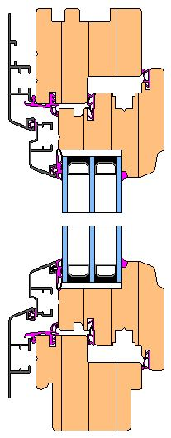
а – оконные блоки из ПВХ-профилей; б – оконные блоки из ПВХ-профилей с алюминиевыми накладками; в – оконные блоки из алюминиевого профиля; г – оконные блоки из алюминиевого профиля с деревянными накладками; д – деревянные оконные блоки; е – деревянные оконные блоки с внешними алюминиевыми накладками; ж – деревоалюминиевые оконные блоки

Рисунок 1 – Примеры конструктивных решений наиболее распространенных типов оконных блоков, изготовленных из различных материалов

а | б | в | г | д | е
ж |  | и | к |  | л
а – одинарный оконный блок с одним стеклом; б – одинарный оконный блок с однокамерным стеклопакетом; в – одинарный оконный блок с двухкамерным стеклопакетом; г – спаренный оконный блок с двойным остеклением; д – спаренный оконный блок со стеклом и стеклопакетом;
е – раздельный оконный блок с двойным остеклением; ж – раздельно-спаренный оконный блок с тройным остеклением; и – раздельный оконый блок со стеклом и однокамерным стеклопакетом;
к – раздельный оконный блок со стеклом и двухкамерным стеклопакетом; л – раздельный оконный блок с двумя стеклопакетами

Рисунок 2 – Основные типы конструкций и варианты заполнения светопрозрачной части оконных блоков
а | б | в | г
а – конструкция с наружным и внутренним уплотнениями; б – конструкция со средним и внутренним уплотнениями; в – конструкция с наружным, внутренним и средним уплотнениями (в створке); г – конструкция с наружным, внутренним и средним уплотнениями (в раме)
Рисунок 3 – Примеры узлов притворов с различным числом и расположением уплотнений

а | б |  | в
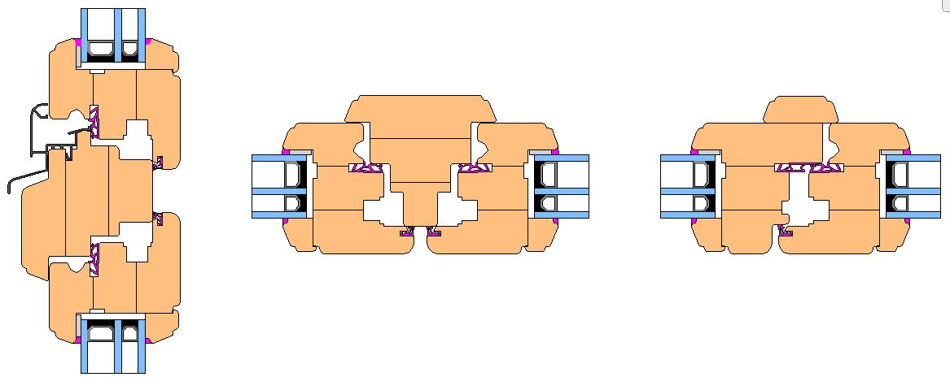
г |  | д
е |  | ж
а – горизонтальный импостный притвор деревянного оконного блока; б – вертикальный импостный притвор деревянного оконного блока; в – вертикальный штульповый притвор деревянного оконного блока; г – вертикальный импостный притвор оконного блока из ПВХ-профиля; д – вертикальный штульповый притвор оконного блока из ПВХ-профиля; е – вертикальный импостный притвор оконного блока из алюминиевого профиля; ж – вертикальный штульповый притвор оконного блока из алюминиевого профиля
Рисунок 4 – Примеры узлов средних (импостных и штульповых) притворов оконных блоков с двойным и тройным уплотнением

  - Блоки балконного остекления классифицируют по следующим признакам:
- варианты открывания рамочных элементов;
- материалы рамочных элементов;
- эксплуатационно-технические характеристики.
4.2.1 По вариантам открывания рамочных элементов выделяют блоки балконного остекления:
- с поворотным открыванием;
- поворотно-откидным открыванием;
- параллельно-раздвижным открыванием.
Варианты открывания рамочных элементов блоков балконного остекления приведены на рисунке 5.
4.2.3 По материалам профильных элементов выделяют блоки балконного остекления:
- из древесины;
- ПВХ;
- алюминиевых сплавов.

а | б | в | г
а – балконное остекление из ПВХ-профиля с поворотным (поворотно-откидным) открыванием створок; б – балконное остекление из ПВХ-профиля с параллельно-раздвижным открыванием створок; в – балконное остекление из алюминиевого профиля с поворотным (поворотно-откидным) открыванием створок; г – балконное остекление из алюминиевого профиля с параллельно-раздвижным открыванием створок;
Рисунок 5 – Варианты открывания блоков балконного остекления
4.2.4 Блоки балконного остекления классифицируют по показателям водопроницаемости и сопротивлению ветровым нагрузкам аналогично оконным и балконным блокам. Классификация блоков балконного остекления по сопротивлению теплопередаче, воздухопроницаемости и звукоизоляции не выполняется.

Условные обозначения
    - Структура условного обозначения изделий приведена в таблице 6.
Таблица 6
Поря-док изло-жения элеме-нтов услов-ного обозна-чения | 1 | 2 | 3 | 4 | 5 | 6 | 7 | 8
Эле-мент услов-ного обозна-чения | Тип изде-лия | Мате-риал изде-лия | Габа-ритные разме-ры изде-лия | Тип конст-рукции и вари-ант остек-ления | Способ откры-вания и тип фурни-туры | Обоз-наче-ние стан-дарта | Обоз-наче-ние арти-кула | Допол-ните-льные сведе-ния

    - Для указания типа изделия используют следующие обозначения:
О – оконный блок основной;
Ош – оконный блок шумозащитный;
Овз – оконный блок взломоустойчивый;
Овп – оконный блок для вспомогательных помещений;
Б – балконный блок;
ББО – блок балконного остекления;
БД – балконный дверной блок
    - Для указания материала профильных элементов используют следующие обозначения:
Д – древесина;
А – алюминиевый сплав;
П – ПВХ;
Ст – сталь;
Спл – стеклопластик;
ДА – древесина + алюминиевый профиль;
ДАН – древесина с внешней алюминиевой накладкой;
ПА – ПВХ-профиль с внешней алюминиевой накладкой;
АД – алюминиевый профиль с внутренней накладкой из древесины.
    - Габаритные размеры изделия следует фиксировать в форме:
Н × L × В,
где H – высота изделия, мм;
L – ширина изделия, мм;
В – монтажная ширина рамы, мм (допускается не указывать).
    - Для указания типа конструкции и варианта остекления используют следующие обозначения:
Л – с бесцветным листовым стеклом;
З – с закаленным стеклом;
Т – с термоупрочненным стеклом;
О – с листовым стеклом, окрашенным в массе;
СЗ – со стеклом с солнцезащитным и декоративным твердым покрытием;
М – с многослойным стеклом;
ПП – стекло с полимерными пленками;
СП – со стеклопакетом;
ОЛ – одинарной конструкции с листовым остеклением;
ОСП – одинарной конструкции со стеклопакетом;
СпЛ – спаренной конструкции с листовым остеклением;
РЛ – раздельной конструкции с листовым остеклением;
Р2СП – раздельной конструкции со стеклопакетами;
РС3Л – раздельно-спаренной конструкции с листовым остеклением.
    - Для указания способа открывания используют следующие обозначения в соответствии с ГОСТ 30777:
ПР – поворотное – с поворотом створки вокруг вертикальной крайней оси;
ОТ – откидное – с поворотом створки вокруг нижней оси;
ПОТ – поворотно-откидное – с поворотом створки вокруг вертикальной и нижней крайних осей;
ОТП – откидно-поворотное – с поворотом створки вокруг нижней и вертикальной крайних осей;
ПВ – параллельно-выдвижное – параллельное выдвижение створки из плоскости окна на определенное расстояние;
СП – средне-поворотное – с поворотом створки вокруг горизонтальной оси;
ВП – верхне-поворотное – с поворотом створки вокруг вертикальной оси, смещенной от края створки;
Рз – раздвижное – с горизонтальным перемещением створок;
П – подъемное – с перемещением створки в вертикальной плоскости;
Ск – складное – со створками, складывающимися в «гармошку»;
Н – неоткрывающаяся створка;
К – комбинированное – с совмещением в одной конструкции разных видов открывания створок;
ГО – глухое остекление.
    - Для указания направления открывания створки используют следующие обозначения:
ВП – внутрь помещения;
НП – наружу;
ДО – двухстороннего открытия;
Л – левого открывания;
П – правого открывания;
СО – симметричного открывания.
    - Условное обозначение изделий рекомендуется дополнять эскизом изделия со стороны помещения с указанием габаритных размеров изделия и схемы открывания створок, а также классов по эксплуатационным характеристикам.
    - Эксплуатационно-технические характеристики изделий (в виде классов или в количественном выражении), а также другие особенности конструкции изделия (например, марку профильной системы, цвет изделий, наличие устройств проветривания и пр.) приводят в паспорте изделий и договоре на их поставку в виде текстовой записи.
    - Примеры условных обозначений
Пример условного обозначения оконного блока основного из ПВХ- профилей с внешними алюминиевыми накладками, с габаритными размерами по высоте и ширине 2120 и 1760 мм соответственно, с монтажной шириной рамы 82 мм, одинарной конструкции со стеклопакетом 4М1-14-4-14-И6 с поворотно-откидными и откидными створками, выполненный в соответствии с требованиями ГОСТ 31462:
О-ПА-2120×1760×82
или
О-ПА-2120×1760×82 ОСП (4М1-14-4-14-И6) ПОТ/ОТ-ГОСТ 31462

Дополнительная информация из эскиза (рисунок 6): оконный блок разбит на две равные поворотно-откидные створки шириной 880 м и фрамугу высотой 600 мм во всю ширину изделия.
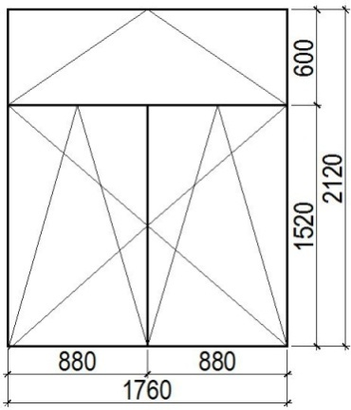
Рисунок 6 – Эскиз оконного блока
Эксплуатационно-технические характеристики изделия, в т. ч. их класс (при наличии), указываемые в паспорте изделия, договоре на поставку изделий и в проектной документации: приведенное сопротивление теплопередаче – 0,75 (м²·°С)/Вт, класс изделия по воздухопроницаемости – А, класс изделия по водонепроницаемости – А, класс изделия по звукоизоляции – Г, класс изделия по сопротивлению ветровой нагрузке – А.
Цвет окна: изнутри – белый, снаружи – серый RAL 7016.
Пример условного обозначения блока балконного остекления из ПВХ - профилей, с габаритными размерами по ширине и высоте 1620 и 2640 мм соответственно, с раздвижными створками, с применением листового стекла 6М1, выполненного в соответствии с требованиями ГОСТ 23166:
ОБЛ – П – 2640 ×1620 –Рз
или
ОБЛ – П–2640×1620 –Рз–6М1 ГОСТ 23166
Дополнительная информация из эскиза (рисунок 7): блок балконного остекления разбит на три равные раздвижные створки шириной 880 мм.
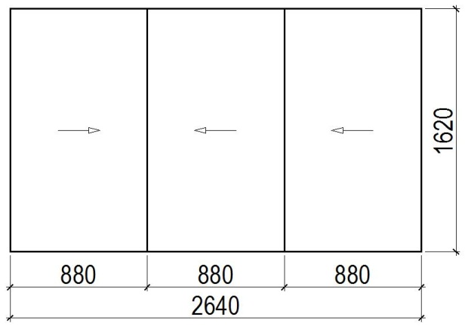
Рисунок 7 – Эскиз блока балконного остекления
Эксплуатационно-технические характеристики изделия, указываемые в проектной документации, паспорте изделия и договоре на поставку: класс изделия по водонепроницаемости – Е; класс изделия по сопротивлению ветровой нагрузке – Б.
Цвет профилей блока балконного остекления: изнутри – белый, снаружи – белый.

5 Технические требования и характеристики
  - Общие требования
    - Основными эксплуатационно-техническими характеристиками оконных и балконных дверных блоков являются:
- приведенное сопротивление теплопередаче;
- светопропускание;
- звукоизоляция;
- воздухопроницаемость;
- водопроницаемость;
- сопротивление ветровой нагрузке;
- безотказность.
    - Основными эксплуатационно-техническими характеристиками блоков балконного остекления являются:
- светопропускание;
- водопроницаемость;
- сопротивление ветровой нагрузке;
- безотказность.
5.1.3 Изделия должны быть безопасными в эксплуатации и обслуживании. Требования к безопасной эксплуатации приведены в разделе 6.
  - Требования к конструкции оконных и балконных блоков
    - Оконные и балконные блоки должны соответствовать требованиям настоящего стандарта, стандартов на конкретные виды и типы изделий, образцам-эталонам в соответствии с ГОСТ 15.309 и должны быть изготовлены по конструкторской и технологической документации, оформленной в соответствии с требованиями ГОСТ 2.102 и ГОСТ 3.1001 и утвержденной руководителем предприятия-изготовителя.
    - Конструкция, габаритные размеры, схемы открывания, возможность применения неоткрывающихся створок и глухого остекления, основные эксплуатационно-технические характеристики, материал, цвет и прочие параметры изделий должны быть определены в техническом задании на изготовление конкретных изделий или в проектной документации на объект.
    - Оконные и балконные блоки включают в себя непрозрачную часть, образуемую профилями рамочных элементов (рама, створка, форточка), и заполнение, состоящее из прозрачных и непрозрачных элементов. Они могут включать дополнительные элементы жесткости: импосты, накладные усилители и пр.
Подвижность открывающихся элементов конструкций обеспечивается применением петель по ГОСТ 5088, фурнитуры по ГОСТ 30777, а также запирающих устройств по ГОСТ 5090 (для деревянных оконных блоков по ГОСТ 11214, ГОСТ 25097, ГОСТ 26601, ГОС 24699, ГОСТ Р 58699).
    - Габаритные размеры и площадь изделия, а также размеры и массу открывающихся створок, площадь, соотношение их ширины и высоты следует принимать на основании рекомендаций предприятий-изготовителей профильных систем (системодателей) и систем фурнитуры.
Примечания
1 Размеры открывающихся элементов устанавливают с учетом статических характеристик поперечного сечения профилей, вида открывания и массы открывающихся элементов, предполагаемых эксплуатационных нагрузок. Предельно допустимые габаритные размеры и площадь изделия, а также размеры и масса открывающихся створок, площадь, соотношение их ширины и высоты для конкретной профильной системы и системы фурнитуры определяются по технической документации системодателелей и разработчиков фурнитуры. В случаях, не предусмотренных технической документацией системодателелей и разработчиков фурнитуры, возможность изготовления оконных и балконных блоков должны быть установлены на основании проведения лабораторных испытаний изделий по ГОСТ 24033, ГОСТ 30777.
2 Если в конструкции оконного блока применяют подставочный профиль, его габариты включают в общую площадь изделия. Необходимость применения подставочного или доборного (расширительного) профиля, его габаритные размеры и иные параметры устанавливают в договоре на изготовление.
    - Рамочные элементы оконных и балконных блоков должны включать в себя функциональные отверстия для осушения и отвода воды из полости сопряжения профилей створки и рамы, между кромками светопрозрачного (непрозрачного) заполнения и профилем, а также для компенсации ветрового давления, снижения нагрева цветных профилей и пр. Число, размеры и расположение функциональных отверстий устанавливают в технической документации предприятия-изготовителя исходя из конструктивных решений, комплектации и условий эксплуатации изделий.
Наружные отверстия для отвода воды на наружной лицевой поверхности оконной рамы следует защищать колпачками.
    - Импостные и угловые соединения рамочных элементов в зависимости от конструкции изделия и материала изготовления могут быть клеевыми, сварными, прессованными, сборно-разборными на механических или иных связях. Конструктивные решения соединений приводят в рабочей документации на конкретные виды изделий.
    - Угловые соединения должны выдерживать контрольные нагрузки, приложенные по схеме, приведенной в 8.13. Значения контрольных нагрузок (прочность угловых соединений) устанавливают в нормативных документах и конструкторской документации на конкретные виды изделий.
    - Конструкция оконных и балконных блоков должна обеспечивать возможность замены стекол, стеклопакетов (с механическим закреплением в раме/створке с помощью штапиков), оконных приборов, уплотняющих прокладок без нарушения целостности профильных элементов изделий. Рекомендации по замене уплотняющих прокладок в оконных и балконных блоках установливаются в технической документации предприятия-изготовителя.
    - Изделия должны быть оснащены устройствами открывания (фурнитурой), обеспечивающими их надежную эксплуатацию. Число точек запирания, расстояние между ними устанавливают в соответствии с рекомендациями предприятий-изготовителей фурнитуры и системодателя.
В конструкции изделий рекомендуется применение петель по ГОСТ 30777 (в т.ч. cкрытых), обеспечивающих регулирование зазоров в притворах, и фиксаторов открывания, регулирующих угол открывания створчатых элементов (в т.ч. в положении щелевого проветривания). Для деревянных оконных блоков по ГОСТ 11214, ГОСТ 25097, ГОСТ 26601, ГОС 24699, необходимо применять запирающие устройства (врезные завертки, накладные шпингалеты) в соответствии с ГОСТ 5090.
Примечание – При применении скрытых и полускрытых петель в оконных и балконных блоках должны быть обеспечены все эксплуатационные показатели изделий по 5.5.2 и, при необходимости, проведены дополнительные испытания по определению сопротивления теплопередаче для исключения промерзания в зоне петель (например, в случае врезки в зоне термического разрыва профиля рамы).
При переводе изделий из режима «Открыто» в режим «Закрыто» и обратно должны быть соблюдены эргономические требования согласно ГОСТ 30777, обеспечивающие удобство эксплуатации, а также применены блокираторы ошибочного действия.
    - Изделия могут быть оснащены дополнительными устройствами, расширяющими их функциональные свойства: приточными устройствами, устройствами (элементами) безопасности, в т.ч. устройствами в соответствии с разделом 6.
    - Конструкция изделий может предусматривать возможность проветривания помещений с помощью форточек, фрамуг, створок с поворотно-откидным (откидным) регулируемым открыванием, клапанных створок или вентиляционных клапанов.
В конструкции изделий допускается применение устройств регулирования температурно-влажностного режима (климатических клапанов, щелевого и многоступенчатого проветривания).
При применении фрамуг в конструкции изделий необходимо выполнять требования безопасной эксплуатации в соответствии с разделом 6.
    - В конструкции оконных блоков наряду с открывающимися створками допускается применение неоткрывающихся створок, глухого остекления при соблюдении требований раздела 6 к размерам и расположения неоткрывающихся элементов.
5.2.13 Оконные блоки могут быть оборудованы следующими устройствами для обеспечения проветривания помещений:
- форточками, фрамугами, створками с откидным, поворотно-откидным, регулируемым открыванием створок, с параллельно-выдвижным и наклонно-выдвижным открыванием.
- встроенными в конструкцию оконных блоков вентиляционными клапанами;
Примеры установки вентиляционных клапанов в конструкцию оконных блоков приведены на рисунке 8.

а | б
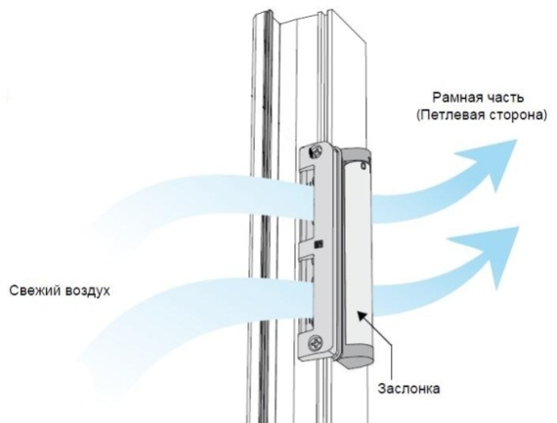
в | г
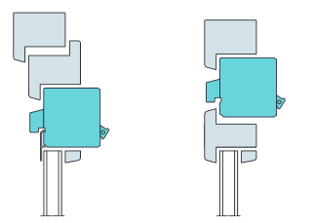 | 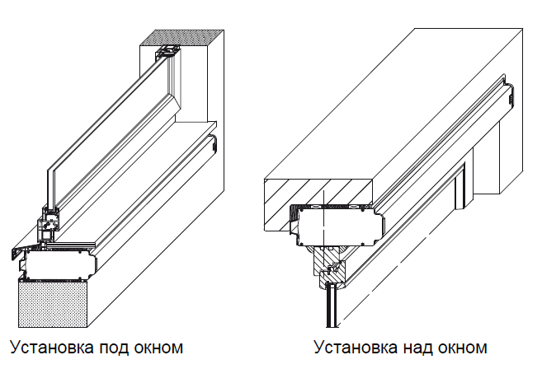
а – пример установки мини-клапана в профиль рамы; б – примеры установки вентиляционных клапанов (слева направо) в раму, створку, с воздуховодом через фальц-люфт; в – примеры установки вентиляционных клапанов (слева направо) в оконную створку, раму оконного блока; г – примеры установки вентиляционных клапанов (слева направо) под и над оконным блоком
Рисунок 8 – Схемы установки вентиляционных клапанов в конструкцию оконных блоков
5.2.14 В целях исключения образования сквозняков при открытом положении створок рекомендуется:
- в изделиях с поворотно-откидными открыванием створок применять фурнитуру, позволяющую выполнять щелевое проветривание путем регулирования зазора между створчатым элементов и рамой.
- в изделиях с параллельно-выдвижным и наклонно-выдвижным открыванием створок применять фурнитуру, обеспечивающую выдвижение створки с регулируемыми размерами зазора для проветривания.
5.2.15 Конструкция балконных блоков может быть выполнена в виде:
а) составной конструкции, состоящей из скрепленных между собой на механических связях оконного и балконного дверного блоков;
б) одностворчатого или многостворчатого балконного дверного блока.
Балконные блоки должны быть изготовлены с учетом требований, представленных 5.2.15.1 - 5.2.15.3.
5.2.15.1 Полотна балконных дверей могут быть застекленными полностью либо частично в комплекте с нижним непрозрачным заполнением.
5.2.15.2 Непрозрачное заполнение полотен балконных дверей рекомендуется изготовлять из трехслойных панелей с пластиковыми или алюминиевыми облицовочными листами, заполненных эффективным утеплителем. Непрозрачную часть балконных дверей для внутренних или неотапливаемых помещений допускается в т.ч. заполнять листовыми или профильными декоративными деталями.
5.2.15.3 Требования к балконным дверным блокам по показателям надежности должны соответствовать требованиям 5.5.2.
5.2.16 Требования к внешнему виду, шероховатости и качеству отделки устанавливают в зависимости от вида поверхностей деталей в нормативных документах на конкретные виды изделий. Пример определения видов поверхностей приведен на рисунке 9.
В соответствии с требованиями ГОСТ 15.309 внешний вид изделий (цвет, глянец, текстура) должен соответствовать образцам-эталонам, утвержденным руководителем предприятия-изготовителя.
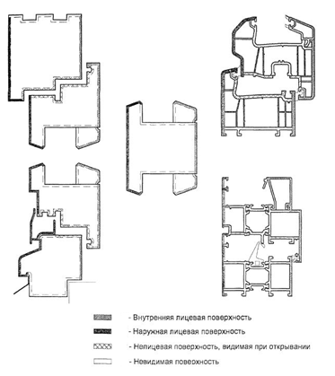
– внутренняя лицевая поверхность;
– наружная лицевая поверхность;
– нелицевая поверхность, видимая при открывании;
– невидимая поверхность
Рисунок 9 – Пример определения видов поверхности деталей изделий
  - Общие требования к конструкции блоков балконного остекления
5.3.1 К блокам балконного остекления предъявляют требования, аналогичные 5.2.1–5.2.4, 5.2.7–5.2.10, 5.2.16.
5.3.2 Светопрозрачное заполнение балконного остекления может быть выполнено листовым стеклом по ГОСТ 111, термоупрочненным листовым стеклом по ГОСТ 33087, многослойным стеклом по ГОСТ 30826, закаленным стеклом по ГОСТ 30698 либо стеклом закаленным термовыдержанным по ГОСТ EN 14179.

  - Размеры и предельные отклонения
5.4.1 Номинальные размеры изделий, их рамочных элементов, узлов, деталей, размеры расположения оконных приборов, функциональных отверстий и предельные отклонения от них устанавливают в нормативных документах, технической документации, а также в рабочих чертежах на изготовление конкретных видов и типов изделий. При этом рекомендуется соблюдать требования, приведенные в 5.4.2–5.4.4. Данные требования следует применять только при приемке изделий на производстве при температуре 20±4 ºС, но недопустимо применять для приемки изделий, поставленных на объект, смонтированных в проемы здания, а также для оценки качества изделий, находящихся в эксплуатации.
5.4.2 Предельные положительные и отрицательные отклонения от габаритных размеров изделий не должны превышать плюс 2 мм и минус 1 мм соответственно.
5.4.3 Предельные отклонения номинальных размеров рам и створок (полотен) по длине и ширине, размеров расположения оконных приборов, а также разность длин диагоналей прямоугольных элементов изделий не должны превышать значений, рекомендуемых предприятиями – изготовителями фурнитуры и системодателем.
5.4.4 Прочие допуски на изготовление изделий (допустимые зазоры, перепады лицевых поверхностей и пр.) принимают по рекомендациям системодателей и устанавливают в рабочих чертежах в соответствии со стандартами на конкретные виды и типы продукции.
5.5 Характеристики
5.5.1 Основные нормируемые эксплуатационно-технические характеристики оконных и балконных блоков, блоков балконного остекления приведены в таблицах 1–5.
5.5.2 Основные нормируемые характеристики долговечности и надежности элементов оконных блоков, балконных дверных блоков и балконного остекления приведены в таблице 7.
Таблица 7 – Основные нормируемые характеристики долговечности и надежности элементов оконных блоков, балконных дверных блоков и блоков балконного остекления
Наименование показателя | Значение | Нормативный документ
Долговечность, условных лет эксплуатации, не менее:  - стеклопакеты | 20 | ГОСТ 24866
- уплотняющие прокладки | 10 | ГОСТ 30778
- ПВХ-профили: белые/цветные | 40/20 | ГОСТ 30673
- алюминиевые комбинированные профили | 40 | ГОСТ 21519
- клеевые соединения деревянных деталей | 40 | ГОСТ 24700
- отделочное лакокрасочное покрытие по древесине: прозрачное/непрозрачное | 3/5 | ГОСТ 24700
Безотказность, цикл «открывание-закрывание», не менее:  - основные оконные блоки | 20 000 | ГОСТ 30777
- специальные оконные блоки | 20 000 | ГОСТ 30777
- специальные оконные блоки для вспомогательных помещений | 5 000 | ГОСТ 30777
- дверные балконные блоки | 20 000 | ГОСТ 30777
- фрамужные створки оконных блоков | 20 000 | ГОСТ 30777
- раздвижное, поворотное, поворотно-откидное, складное балконное остекление | 10 000 | ГОСТ 30777
Сопротивление статическим нагрузкам, Н, не менее:  - перпендикулярно плоскости створки/полотна | 250/400 | ГОСТ 30777
- в плоскости створки (полотна) | 1000 | ГОСТ 30777
- в плоскости створки (полотна) для раздельных деревянных оконных блоков (форточка/внутренняя створка/наружная створка/ внутреннее полотно/наружное полотно) | 250/1000/500/ 1200/700 | ГОСТ 11214
Примечание– Долговечность оконных блоков определяется по совокупности показателей долговечности компонентов: профилей, стеклопакетов, уплотняющих прокладок либо на основании испытаний оконных блоков в собранном виде при наличии специального оборудования и соответствующих методик испытания

5.5.3 Требования к прогибам профильных элементов изделий
Относительный прогиб силовых профильных элементов основных оконных и балконных блоков при действии ветровых, температурных и др. видов нагрузок и воздействий (в т.ч. их сочетаний) должен быть не более 1/200.
Относительный прогиб силовых профильных элементов шумозащитных и взломоустойчивых оконных блоков при действии ветровых, температурных и др. видов нагрузок и воздействий (в т.ч. их сочетаний) должен быть не более 1/300.
Относительный прогиб силовых профильных элементов оконных блоков вспомогательных помещений и блоков балконного остекления при действии ветровых, температурных и др. видов нагрузок и воздействий (в т.ч. их сочетаний) должен быть не более 1/150.
5.5.4 Требования к сопротивлению теплопередаче
Приведенное сопротивление теплопередаче оконных и балконных блоков устанавливается в проектной документации с учетом требований по обеспечению тепловой защиты зданий, регламентируемых нормативными документами, действующими на территории государства – участника Соглашения, принявшего настоящий стандарт.
5.5.5 Требования к светопропусканию
Светопропускание изделий устанавливаются в проектной документации с учетом требований по обеспечению естественного освещения помещений зданий и сооружений, регламентируемых нормативными документами, действующими на территории государства – участника Соглашения, принявшего настоящий стандарт.
5.5.6 Требования к воздухопроницаемости изделий.
- Основные оконные и балконные блоки должны иметь класс по воздухопроницаемости не ниже Б.
- Шумозащитные и взломоустойчивые оконные блоки должны иметь класс по воздухопроницаемости не ниже А.
- Оконные блоки вспомогательных помещений должны иметь класс по воздухопроницаемости не ниже В.
- Оконные блоки неотапливаемых помещений должны иметь класс по воздухопроницаемости не ниже Д.
5.5.7 Требования к водопроницаемости изделий.
- Основные оконные и балконные блоки должны иметь класс по водопроницаемости не ниже Б.
- Шумозащитные и взломоустойчивые оконные блоки должны иметь класс по водопроницаемости не ниже А.
- Оконные блоки вспомогательных помещений должны иметь класс по водопроницаемости не ниже Е.
5.5.7 Требования к звукоизоляции изделий.
Основные оконные и балконные блоки, а также и взломоустойчивые оконные блоки должны иметь класс по звукоизоляции не ниже Г.
Шумозащитные оконные блоки должны иметь класс по звукоизоляции не ниже В.
Оконные блоки для вспомогательных помещений иметь класс по звукоизоляции не ниже Д.

5.6 Требования к материалам и комплектующим деталям
5.6.1 Материалы и комплектующие детали, применяемые для изготовления изделий, должны отвечать требованиям соответствующих нормативных документов и договоров на поставку.
5.6.2 Материалы, применяемые для изготовления изделий, должны быть совместимы между собой.
Взаимное влияние применяемых материалов должно не снижать эксплуатационно-технические характеристики изделий и исключать их разрушение.
    - Материалы и комплектующие детали должны быть стойкими к климатическим воздействиям.
Основные комплектующие детали изделий – профильные элементы, стеклопакеты, уплотняющие прокладки, оконная фурнитура, замки, а также клеи (клеевые соединения) должны быть испытаны на долговечность и надежность, результаты испытаний должны быть оформлены в установленном порядке.
    - Материалы и комплектующие, применяемые для устройства изделий, должны иметь санитарно-эпидемиологическое заключение, оформленное в установленном порядке.
    - Требования к светопрозрачному заполнению
5.6.5.1 Для остекления оконных блоков, балконных дверных блоков, блоков балконного остекления применяют различные варианты светопрозрачного заполнения:
а) листовое стекло по ГОСТ 111 либо нормативным документам предприятия-изготовителя:
- многослойное стекло по ГОСТ 30826,
- окрашенное в массе стекло по ГОСТ 32997 либо по технической документации предприятия-изготовителя,
- закаленное стекло по ГОСТ 30698,
- стекло закаленное термовыдержанное по ГОСТ EN 14179,
- термоупрочненное стекло по ГОСТ 33087,
- солнцезащитное стекло или декоративное с твердым покрытием по ГОСТ 33017 либо по технической документации предприятия-изготовителя,
- стекло с полимерными пленками по ГОСТ 32563;
б) стеклопакеты по ГОСТ 24866;
в) стеклопакеты с электрообогреваемым стеклом по технической документации предприятия-изготовителя и др.
В изделиях с применением стекол с высоким коэффициентом поглощения солнечной энергии (выше 50 %) (окрашенных в массе, с наклеенной пленкой) необходимо применять закаленное стекло по ГОСТ 30698, стекло закаленное термовыдержанное по ГОСТ EN 14179, термоупрочненное стекло по ГОСТ 33087.
5.6.5.2 Стеклопакеты (стекла) устанавливают в профильные элементы изделий на несущих (опорных) и дистанционных подкладках. Соприкосновение стеклопакета (стекла) с поверхностью профилей не допускается.
5.6.5.3 Рекомендуемые схемы расположения подкладок в зависимости от способа открывания створки приведены на рисунке 10.
При необходимости в нижние профили рамы допускается установка дополнительных несущих подкладок.
В случае применения технологии вклейки стеклопакетов (стекла) правила установки подкладок устанавливают в технической документации предприятия-изготовителя.
Подкладки не должны вызывать пережатия и точечных напряжений в стекле.
а | б | в
г | д | е
ж | и | к
 |  | 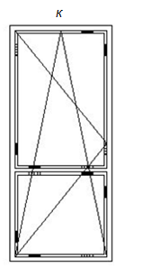
а – неоткрывающийся оконный блок; б – оконный блок с поворотной (распашной) створкой; в – оконный блок с поворотно-откидной створкой; г –оконный блок с откидной створкой; д – оконный блок с подвесной створкой; е – оконный блок со среднеподвесной створкой; ж –оконный блок с раздвижной створкой; и, к – оконные блоки со створками сложной конструкции.
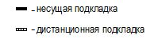
– несущая подкладка;

– дистанционная подкладка
Рисунок 10 – Схемы расположения подкладок под стеклопакет в зависимости от типа открывания створок

5.6.5.4 Несущие (опорные) и дистанционные подкладки должны быть изготовлены из атмосферо - и морозостойких полимерных материалов (например, из полиамида или полиэтилена низкого давления по нормативным документам) с твердостью по Шору А 75–90 ед. Длина несущих подкладок рекомендуется от 70 до 150 мм в зависимости от габаритов и массы элементов остекления, ширина – на 2 мм шире толщины элементов остекления.
Конструкция и крепление подкладок не должны допускать их смещения во время транспортирования и эксплуатации.
Перекос подкладок при установке не допускается.
Конструкция подкладок не должна препятствовать циркуляции воздуха над внутренней поверхностью фальца остекления.
5.6.5.4 В изделиях с усиленными запирающими приборами рекомендуется установка дополнительных дистанционных подкладок в местах запирания.
5.6.5.5 Стеклопакеты (стекла для оконных блоков по ГОСТ 11214, ГОСТ 25097, ГОСТ 26601, ГОС 24699) монтируют с использованием уплотнителей (уплотняющих прокладок) из эластичных полимерных материалов по ГОСТ 30778. Прилегание прокладок должно быть равномерным, препятствующим свободному проникновению воды.
5.6.5.6 Конструктивные решения узлов крепления стеклопакетов (стекол для оконных блоков по ГОСТ 11214, ГОСТ 25097, ГОСТ 26601, ГОС 24699), а также панелей заполнения непрозрачной части дверного полотна должны препятствовать возможности их демонтажа с наружной стороны.
    - Требования к оконной фурнитуре, петлям и замочным изделиям
      - Оконная фурнитура, петли, замочные изделия и крепежные детали, применяемые в оконных и балконных блоках, должны соответствовать требованиям ГОСТ 538, ГОСТ 30777, ГОСТ 5088, ГОСТ 5089, ГОСТ 5090 и нормативных документов на конкретные виды изделий.
      - Запирающие приборы для деревянных оконных блоков, изготовляемых по ГОСТ 11214, ГОСТ 25097, ГОСТ 26601, ГОС 24699 должны соответствовать требованиям ГОСТ 5090 и ГОСТ 538.
      - Петли для навески створок должны соответствовать требованиям ГОСТ 5088, ГОСТ 30777. Конструкция петель должна обеспечивать регулировку зазора в притворах. Рекомендуется применение петель и оконной фурнитуры с регулировкой в двух или трех плоскостях. При применении петель, в т. ч. скрытых, необходимо руководствоваться рекомендациями предприятий – изготовителей оконной и дверной фурнитуры.
      - Тип (типоразмеры), число, расположение и способ крепления оконной и дверной фурнитуры и петель устанавливают в конструкторской документации в зависимости от размера и массы открывающихся элементов, а также от условий эксплуатации изделий. Расстояние между петлями и точками запирания необходимо устанавливать в соответствии с требованиями ГОСТ 30777 и рекомендациями предприятий – изготовителей оконной и дверной фурнитуры.
      - Крепежные детали фурнитуры следует изготовлять из нержавеющей стали или стали с защитным цинковым покрытием по ГОСТ 9.303 толщиной не менее 9 мкм.
      - Детали оконной и дверной фурнитуры должны иметь коррозионную стойкость не менее 240 ч в соответствии с ГОСТ 538.
      - Конструкции запирающих изделий и петель должны обеспечивать плотный и равномерный обжим уплотнительных прокладок по всему контуру уплотнения в притворах.
      - Запирающие изделия должны обеспечивать надежное запирание открывающихся элементов оконных блоков. Открывание и закрывание должны происходить легко, плавно, без заеданий. Ручки и засовы приборов не должны самопроизвольно перемещаться из положения «Открыто» или «Закрыто».
      - Конструкции и крепления запирающих изделий должны обеспечивать невозможность открывания оконных блоков с наружной стороны.
      - Для изготовления запирающих деталей защитных взломоустойчивых изделий следует применять упрочненные материалы [нержавеющая сталь, металлы с упрочнением (термообработкой, напылением)] в соответствии с требованиями ГОСТ 31462.
      - Характеристики замков детской безопасности должны соответствовать замкам не ниже 1-го класса по ГОСТ 5089.
      - Детали оконной фурнитуры, замочные и скобяные изделия должны иметь защитно-декоративное или полимерное покрытие по ГОСТ 538, ГОСТ 9.301, ГОСТ 9.031. Покрытия должны быть стойкими к воздействию климатических факторов.
    - Требования к уплотняющим прокладкам
5.6.7.1 Уплотняющие прокладки должны соответствовать требованиям ГОСТ 30778.
5.6.7.2 Число контуров уплотняющих прокладок в притворах устанавливают в конструкторской документации предприятия-изготовителя в зависимости от назначения и конструкции оконных блоков (см. также п. 6.4.5.1).
    - Требования к профилям
5.6.8.1 Требования к поливинилхлоридным профилям
а) ПВХ профили должны быть изготовлены из жесткого непластифицированного модифицированного на высокую ударную вязкость и стойкость к климатическим воздействиям ПВХ и отвечать требованиям ГОСТ 30673.
б) Изделия рекомендуется изготовлять из ПВХ профилей белого цвета, в т. ч. ламинированных специальными пленками или окрашенных в массе. По согласованию с системодателем допускается изготовление изделий с различными видами отделки лицевых поверхностей.
Применение окрашенных в массе профилей, стойкость к ультрафиолетовому (УФ) излучению которых уступает стойкости к УФ излучению ПВХ профилей белого цвета, не допускается без применения защитных декоративных покрытий, не подверженных воздействию УФ лучей.
в) В производстве основных и специальных оконных блоков необходимо применять профили, изготовленные с ограниченным применением вторичного сырья в соответствии с пунктом 4.3.2 ГОСТ 30673–2013.
г) Главные ПВХ-профили изделий подлежат обязательному усилению стальными вкладышами. Номинальная толщина листового металла стальных вкладышей (без учета допуска по ГОСТ 19904) должна назначаться в соответствии с технической документацией системодателя, но не менее 1,5 мм. Не допускаются стыковка или разрыв усилительных вкладышей по длине в пределах одного профиля (в т. ч. при выборке отверстий под оконные приборы и замки). Толщина стальных вкладышей силовых профильных элементов изделий подбирается на основании статических расчетов (на действие ветровых нагрузок, собственного веса заполнения, температурных и др типов нагрузок и воздействий).
Допускается усиление главных ПВХ профилей армирующими вкладышами из композитных, фиброволоконных и прочих материалов при подтверждении их механических характеристик в ходе системных испытаний в лабораториях, допущенных к проведению таких испытаний в порядке, установленном действующим законодательством государства – участника Соглашения, принявшего настоящий стандарт.
д) Угловые соединения рамочных элементов из ПВХ профилей допускается усиливать вкладышами или накладными стальными уголками, установленными на внутренней (невидимой в закрытом положении изделия) поверхности профилей.
5.6.8.2 Требования к профилям из алюминиевых сплавов
а) Для изготовления основных оконных блоков из алюминиевых профилей рекомендуется применять профили по ГОСТ 22233 марок АД 31, 6060, 6063 и состояния материала Т5, Т6, Т66.
б) Прочностные характеристики алюминиевых профилей должны соответствовать требованиям нормативных документов⁾, действующих на территории государства – участника Соглашения, принявшего настоящий стандарт, а также ГОСТ 22233.
в) Оконные блоки, предназначенные для эксплуатации в отапливаемых помещениях, следует изготовлять с применением комбинированных профилей, включающих в себя соединительные полиамидные профили (термоизоляционные вставки) по ГОСТ 31014.
Соединение термоизоляционной вставки с алюминиевым профилем должно быть прочным и стойким к климатическим воздействиям в соответствии с ГОСТ 22233.
г) Профили из алюминиевых сплавов должны иметь защитно-декоративное покрытие по ГОСТ 22233, исключающее возможность образования коррозии, в т. ч. нитевидной.
Примечание – Нитевидная коррозия возникает при эксплуатации изделий из алюминиевых профилей в условиях морского климата и агрессивных сред. Коррозия образуется в местах повреждения окрашенной поверхности, проникая через поры краски в металл в виде тонких линий. Стойкость к коррозии алюминиевых профилей рекомендуется проверять вместе с элементами крепления и фурнитурой из стали с защитным покрытием.
д) Закладные детали и крепежные изделия (винты, самонарезные шурупы и др.), применяемые при сборке окна, должны быть изготовлены из нержавеющей стали или стали с антикоррозионным покрытием.
е) Клеи-герметики, применяемые при соединении профилей, не должны вызывать коррозии металлических деталей соединений.
5.6.8.3 Требования к деревянным профилям
а) Для изготовления рамочных элементов деревянных изделий применяют заготовки из древесины хвойных, лиственных (в т.ч. твердолиственных) и отдельных тропических пород согласно ГОСТ 30972 для оконных блоков производимых по ГОСТ 11214, ГОСТ 25097, ГОСТ 26601, ГОС 24699, ГОСТ 24700, ГОСТ 30734, , а также клееные брусковые заготовки для оконных блоков по техническим условиям.
Применение древесины разных пород в одном изделии не допускается, за исключением изделий под непрозрачное покрытие. Внутренние лицевые поверхности хвойных деталей под прозрачное покрытие допускается облицовывать рейками толщиной от 4 до 20 мм из древесины твердых пород.
б) Влажность древесины, прочность клеевых соединений и их водостойкость должны соответствовать требованиям ГОСТ 11214, ГОСТ 25097, ГОСТ 26601, ГОС 24699, ГОСТ 24700, ГОСТ 30734.
в) Пороки древесины и дефекты механической обработки древесины брусковых деталей ограничивают нормами, установленными в ГОСТ 24700, ГОСТ 11214, ГОСТ 25097, ГОСТ 26601, ГОС 24699, ГОСТ 24700, ГОСТ 30734.
г) Угловые и срединные (импостные) клеевые соединения выполняют по ГОСТ 24700, ГОСТ 11214, ГОСТ 25097, ГОСТ 26601, ГОС 24699, ГОСТ 24700, ГОСТ 30734. Допускается для повышения прочности (несущей способности) соединений использование различных угловых усилителей.
д) Лакокрасочные покрытия должны иметь прочность сцепления (адгезию) с отделываемой поверхностью не ниже 2-го балла по методу решетчатых надрезов по ГОСТ 31149.
Толщину лакокрасочного покрытия указывают в технологической документации предприятия-изготовителя.
е) Показатели качества отделки древесины (проявление структурных неровностей, естественное различие цветовой тональности и текстуры и др.), а также требования к незаконченному отделочному покрытию допускается устанавливать по соглашению изготовителя с потребителем в договоре (заказе) на изготовление (поставку) изделий. В этом случае оценку качества отделки допускается проводить по образцам-эталонам, согласованным с заказчиком.
Рекомендуется нанесение лакокрасочного покрытия в отфрезерованные пазы и отверстия под фурнитуру, особенно в случае использования древесины с разнотоном по текстуре и большим содержанием дубильных веществ.
5.6.8.4 Профили из стеклопластика должны соответствовать требованиям нормативных документов на их изготовление, а также санитарно-гигиеническим и экологическим требованиям.
5.6.9 Требования к облицовочным профилям
5.6.9.1 Форма и размеры сечений облицовочных профилей, примыкающих к деревянным поверхностям изделий, а также к изделиям из ПВХ-профилей, должны обеспечивать минимальную площадь соприкосновения с этими поверхностями, а также возможность проветривания полости между ними. Размеры облицовочных профилей следует подбирать с учетом предполагаемых температурных деформаций облицовываемых изделий.
5.6.9.2 Конструкция крепления алюминиевых и облицовочных ПВХ-профилей к деревянным брускам должна не вызывать деформацию профилей, на которые они установлены.
5.6.9.3 Облицовочные профили (в т. ч. облицовочные алюминиевые профили для изделий из ПВХ-профилей) следует изготовлять из сплавов марки АД-31 по ГОСТ 22233 или аналогичных зарубежных сплавов и предусматривать анодно-окисное, неорганическое, порошковое полимерное покрытие или защитно-декоративное покрытие по ГОСТ 9.303. Толщину покрытия устанавливают в технической документации.
5.6.9.4 Требования к деревянной облицовке (порода древесины, вид и качество отделки, способ крепления) устанавливают в конструкторской документации и договорах на поставку изделий.
5.6.10 Требования к противомоскитным сеткам
5.6.10.1 Противомоскитные сетки должны отвечать требованиям нормативных документов на их изготовление.
5.6.10.2 Конструктивное решение крепления противомоскитных сеток к изделиям должно исключать нарушение целостности изделий.
5.6.10.3 Для безопасной эксплуатации оконных блоков с установленными противомоскитными сетками необходимо учитывать требования пункта 6.3.5
  - Системный паспорт
5.7.1 Системный паспорт разрабатывает и утверждает изготовитель профилей (системодатель) на каждую систему профилей и на изделия (семейство изделий), выполненные на их основе, с учетом индивидуальных характеристик и рекомендаций по применению.
5.7.2 Системный паспорт (при наличии его у системодателя) рекомендуется включать в комплект технической документации системодателя и применяться при проектировании и оценке качества изделий.
    - Значения характеристик (классов), регламентируемых системным паспортом, должны соответствовать нормам, установленным в стандартах на конкретные изделия.
    - Результаты испытаний изделий, выполненные системодателем в испытательных центрах (лабораториях) и включенные в системный паспорт, могут быть использованы органами по оценке соответствия качества продукции.
    - Срок действия системного паспорта не должен превышать срока действия протоколов испытаний, установленных в стандартах при периодических и сертификационных испытаниях.
    - При проведении испытаний рекомендуется использовать репрезентативные образцы. Требования к выбору репрезентативных образцов установлены в ГОСТ 24033 и других стандартах на методы испытаний.
    - Рекомендуемые требования к содержанию системного паспорта установлены в приложении А.
5.8 Маркировка
5.8.1 Входящие в состав изделия главные профили, устройства запирания, стеклопакеты и уплотняющие прокладки должны быть маркированы в соответствии с действующими стандартами на эти изделия. Допускается наличие дополнительной маркировки, выполненной в соответствии с технической документацией системодателя.
5.8.2 Маркировка изделий может быть выполнена любым способом, обеспечивающим ее сохранность и читаемость в течение всего срока эксплуатации. Маркировка оконных блоков должна находиться в месте, доступном для прочтения.
Маркировка может быть выполнена в виде этикетки, прикрепленной на видном месте (к ручке, к импосту) и должна храниться собственником в течение гарантийного срока эксплуатации.
В случае, если в процессе эксплуатации изделий маркировка была приведена в состояние плохой видимости или нечитабельности, потребитель может запросить у производителей изделий либо у эксплуатирующей компании электронную или бумажную копию паспорта, в котором установлена вся необходимая информация об изделий и данные производителя.
Отсутствие маркировки или ее плохая читаемость, возникшая в ходе эксплуатации изделий, не является критическим дефектом и не может служить причиной замены изделия.
Допускается маркировать изделия машиночитаемой меткой (например, QR-кодом или RFID-меткой), содержащей информацию о фактической комплектации и эксплуатационных характеристиках изделия. Информация должна быть доступна для считывания специальным устройством (сканером и пр.)
5.8.3 При поставке изделий в неполной заводской готовности ответственные узлы и детали изделий (оконные приборы, стеклопакеты и т. п.) должны иметь собственную маркировку, определенную в технической документации предприятия-изготовителя.
5.9 Заводская готовность и комплектация
5.9.1 Оконные и балконные блоки рекомендуется поставлять в полной заводской готовности: с установленными запирающие изделиями, петлями, стеклами/стеклопакетами, уплотняющими прокладками, с законченной отделкой поверхностей, защитной пленкой на лицевых поверхностях.
В комплект поставки изделий могут входить противомоскитные сетки наличники и другие комплектующие.
Запирающие изделия, выступающие за плоскость изделия, допускается поставлять не смонтированными, а в комплекте с основным изделием.
При поставке изделий неполной заводской готовности уровень готовности изделий устанавливают в договоре на их изготовление (поставку) по согласованию изготовителя с потребителем.
Примечание – За наименьший уровень готовности принимают изделия, поставляемые в собранном виде, но при этом комплектация изделий может не включать в себя детали остекления, уплотняющие прокладки и накладные оконные приборы, может быть не выполнена окончательная (финишная) отделка поверхностей
Изделия сборно-разборной конструкции допускается поставлять комплектно в профилях.
5.9.2 Комплектация изделий при их поставке потребителю должна соответствовать требованиям, установленным в заказе (договоре), и быть согласована с заказчиком (потребителем).
5.9.3 По согласованию с Заказчиком в комплект поставки могут входить: спецификация деталей, узлов и элементов комплекта, паспорт, инструкция по эксплуатации изделий. Поставку сборно-разборных изделий сопровождают инструкцией по их сборке.
5.9.4 По требованию заказчика (потребителя) изготовитель представляет типовую инструкцию по монтажу изделий, если условия монтажа не установлены особо в договоре (заказе).

Требования к безопасной эксплуатации
  - Общие требования к безопасной эксплуатации оконных и балконных блоков
6.1.1 Оконные и балконные блоки, блоки балконного остекления должны быть безопасными при эксплуатации и обслуживании и соответствовать общим требованиям, предъявляемым к безопасности зданий в соответствии с нормативными правовыми документами⁾, действующими на территории государства – участника Соглашения, принявшего настоящий стандарт.
Требования к безопасной эксплуатации изделий, в т. ч. к наличию устройств детской безопасности, должны быть установлены в проектной документации либо техническом задании на изготовление оконных и балконных блоков и отражены в паспорте изделия и/или в общем документе на эксплуатацию здания, включающем в себя требования к системам безопасности, в т. ч. безопасной эксплуатации оконных блоков.
При индивидуальном строительстве вопрос наличия замка детской безопасности решает владелец строения.
6.1.2 Требования к наличию неоткрывающихся створок и глухого остекления в конструкциях оконных блоков и блоках балконного остекления рассмотрены в 6.1.2.1, 6.1.2.2.
6.1.2.1 Применение оконных блоков с частью глухого остекления или неоткрывающимися створками (В_{неоткр}), расположенных в жилых помещениях выше первого этажа, допустимо в вариантах, приведенных на рисунке 11, а–д:
- оконных блоков с частью глухого остекления (неоткрывающейся створкой) шириной не более 400 мм (см. рисунок 11, а, б);
- оконных блоков с глухим остеклением (неоткрывающейся створкой) в центральной части шириной не более 800 мм (см. рисунок 11, в);
- высота неоткрывающихся верхних фрамуг не должна превышать 400 мм; устройство неоткрывающихся верхних фрамуг над частью глухого остекления не допускается (рисунок 11, г).
В оконных и балконных блоках, выходящих на балкон (лоджию), допускается устройство одной или нескольких неоткрывающихся створок (участков глухого остекления) (см. рисунок 11, д).
а | б
в | г
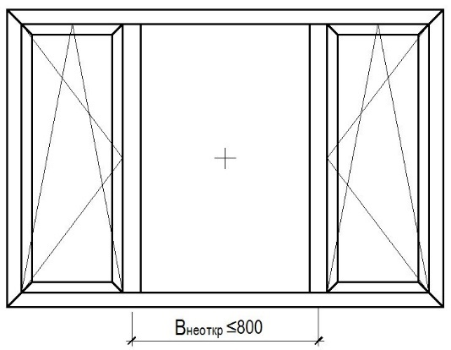 | 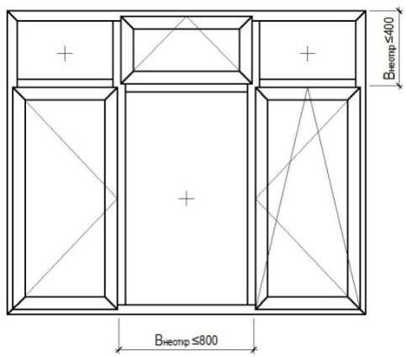
д
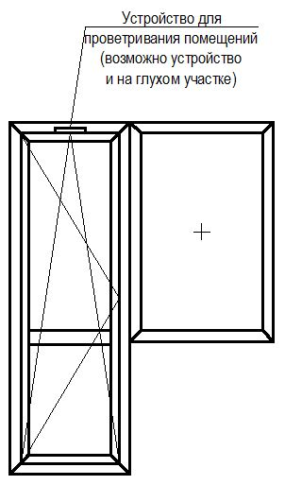
а – двустворчатый оконный блок с откидно-поворотной и глухой створками; б – трехстворчатый оконный блок с откидно-поворотной центральной створкой и двумя глухими створками; в – трехстворчатый оконный блок с двумя откидно-поворотными створками и центральной глухой створкой; г – трехстворчатый оконный блок с поворотной, откидно-поворотной, глухой створками и открывающейся фрамугой; д – балконный блок с поворотно-откидной дверной и глухой оконной створками
Рисунок 11 – Примеры конструкций оконных и балконных блоков с глухим остеклением (неоткрывающимися створками) и комбинированных
6.1.3 Для обеспечения безопасной эксплуатации оконная фурнитура должна предусматривать:
а) защиту от ошибочных действий при переводе створки из режима «Открыто» в режим «Проветривание» и обратно при поворотно-откидном либо откидно-поворотном способах открывания;
б) наличие ограничителей угла открывания для фрамуг;
в) наличие ограничителей от выхода или выпадения параллельно-раздвижных створок за рамки блоков балконного остекления.
6.1.4 Распашные открывающиеся элементы изделий для жилых зданий должны открываться внутрь помещения, для общественных зданий – в соответствии с проектом.
6.1.5 Для обеспечения безопасной эксплуатации светопрозрачного заполнения оконных, балконных блоков и блоков балконного остекления рекомендуется:
а) применять стекла со шлифованными кромками;
б) применять безопасные стекла по ГОСТ 30826 и/или ГОСТ 30698,
6.1.6 Конструкция оконного блока с фрамугой должна обеспечивать открывание и закрывание фрамужной створки с применением следующих вариантов устройств закрывания:
- автоматических (через пульт управления);
- механических с применением специальных рычагов, позволяющих управлять фрамугой стоя на полу.
Для исключения травматизма при пользовании фрамугой рекомендуется применять фрамужную систему, позволяющую управлять фрамугой с помощью оконной ручки.

6.2 Обеспечение безопасности детей при эксплуатации оконных блоков в жилых и общественных зданиях⁾
6.2.1 Для обеспечения безопасности детей необходимо применять один из следующих вариантов средств безопасности:
- замки детской безопасности, обеспечивающие блокировку распашного открывания створки, но позволяющие ей функционировать в откидном положении;
- откидно - поворотный способ открывания створчатых элементов, предусматривающий вначале при повороте ручки откидывание створки, последующий перевод створки в распашное положение с помощью ручки и возврат створки в начальное (закрытое) положение.
Замки детской безопасности следует выбирать с учетом рекомендаций производителей замков в зависимости от конструкции оконного блока и самого замка с обязательным выполнением функции блокировки распашного открывания;
Замок детской безопасности должен предусматривать запирание на ключ (т. е. иметь механизм запирания), либо с помощью специального ключа (ручки) без применения замочного механизма. Примеры конструкций детских замков приведены на рисунках Г.3, Г.4 приложения Г.
6.2.2 В оконных конструкциях, предусматривающих только распашное открывание, в т. ч. в деревянных окнах по ГОСТ 11214, необходимо выбирать варианты изделий, обеспечивающих безопасность, со следующими типами блокираторов поворота:
- в виде гибкого троса, соединяющего корпус замка с ответной планкой, где длина троса определяет безопасную величину поворота (распахивания створки) и фиксирует створку в этом положении (см. рисунок Г.7 приложения Г);
- в виде жесткой планки, соединяющей корпус замка с ответной планкой и фиксирующей створку в этом положении (см. рисунок Г.8 приложения Г);
- в виде накладных ограничителей (блокираторов), элементы которых устанавливаются на створку и раму (импост) и их разъединение возможно только в положении створки, ограниченном длиной пластины; место разъединения дополнительно защищается подвижной планкой с детским замком безопасности (см. рисунок Г.9 приложения Г).
6.2.3 В оконных конструкциях можно применять механические ограничители (блокираторы) различного типа, ограничивающие угол поворота (распахивания) створки и обеспечивающие фиксацию створки в этом положении (см. рисунки Г.5, Г.6 приложения Г). Механические ограничители (блокираторы) устанавливаются на коробку (импост) и на створку, фиксируются с помощью простого ключа (без замочного механизма) и управляются оконной ручкой. При повороте ручки створка открывается на расстояние 100 мм и фиксируется ключом в этом положении. Возвращение створки ручкой в исходное распахнутое или закрытое положение возможно только при повороте ключа.
6.2.4 При поворотно-откидном либо откидно-поворотном способах открывания изделий можно предусматривать возможность блокировки неконтролируемого их распашного открывания с использованием одной из следующих конструкций оконных ручек:
- оконных ручек со встроенным цилиндровым механизмом, обеспечивающим запирание створки в определенном положении (см. рисунок Г.10 приложения Г);
- съемных ручек в соответствии с ГОСТ 30777, а также ручек для алюминиевых оконных блоков, состоящих из накладки со съемной рукояткой, закрепленной в корпусе с помощью защелкивающегося механизма, не позволяющего управлять оконной створкой в зафиксированном положении и не требующего применения замочного механизма (см. рисунки Г.11, Г.12 приложения Г);
- ручек с механическими блокировочными пластинами, расположенными в накладке под ручкой (см. рисунок Г.13 приложения Г).
Примечание – Для обеспечения безопасной эксплуатации в зависимости от конструкции оконного блока необходимо применять любой вариант защиты, установленный в 6.3, с включением его в проектную документацию и/или заказ на изготовление.
6.2.5 При применении в оконных блоках противомоскитных сеток необходимо выполнять основное условие – исключать возможность доступа детей к противомоскитным сеткам, используя варианты защиты оконных блоков по 6.2.1 и 6.2.4.
Рекомендуется обеспечивать маркировку противомоскитных сеток знаком опасности, выполненным на лицевой стороне изделия (см. рисунок Г.2 приложения Г).
6.2.6 Не допускается применение герметиков и средств очистки стекол на кислотной основе, оказывающих химическое воздействие на защитные (гальванические) покрытия деталей фурнитуры, замков и петель.
6.3 Дополнительные требования к конструкции изделий в зависимости от области их применения
6.3.1 Изделия, предназначенные для эксплуатации в отапливаемых помещениях, должны иметь не менее чем два контура уплотняющих прокладок.
Изделия, предназначенных для эксплуатации в неотапливаемых помещениях, должны иметь не менее одного контура уплотняющих прокладок.
Шумозащитные оконные блоки рекомендуется оснащать тремя контурами уплотняющих прокладок.
6.3.2 Оконные блоки, предназначенные для эксплуатации маломобильными группами населения, рекомендуется оснащать ручками, установленными в нижний горизонтальный профиль створки.
6.3.3 В оконных блоках, устанавливаемых в помещениях с дополнительными требованиями к микроклимату (бассейны, светопрозрачные ограждающие конструкции кафе и ресторанов и пр.), рекомендуется применять стеклопакеты с электрообогревом, способствующие устранению «эффекта холодного окна», снижению образования конденсата и наледи на стекле.
6.3.4 В балконных дверных блоках без промежуточных горизонтальных импостов, а также в нижней ячейке балконных дверных блоках с горизонтальными импостами, внутреннее стекло в составе стеклопакета должно быть безопасным при эксплуатации. Требование подтверждается результатами лабораторных испытаний по ГОСТ 33559 или расчетами.
6.3.5 Во взломоустойчивых изделиях наружное стекло стеклопакетов должно быть многослойным по ГОСТ 30826. Наружные стекла и все закаленные стекла защитных изделий должны иметь шлифованные кромки.
6.3.6 При изготовлении изделий допускается проводить вклейку стеклопакета в рамочные элементы изделий. Требования к вклейке должны соответствовать ГОСТ 31462 либо другим нормативным документам. Прочность клеевого соединения наружного стекла стеклопакета с наплавом створки должна быть не менее 2,5 Н/мм. Клеевое соединение должно быть влагостойким.
6.3.7 Изделия могут быть оборудованы устройствам для защиты от перегрева, которые могут быть расположены в межстекольном пространстве изделия (для спаренных и раздельных оконных блоков – см. рисунок 12.а) или над изделием (см. рисунок 12, б).
а | б
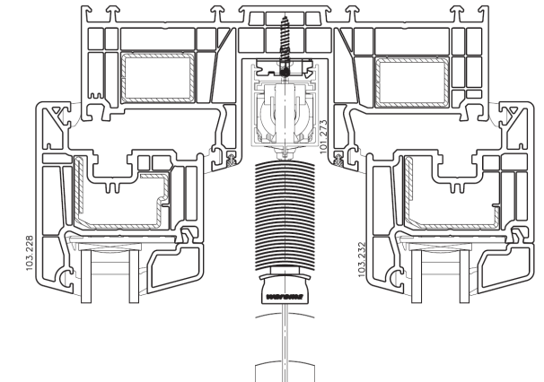 | 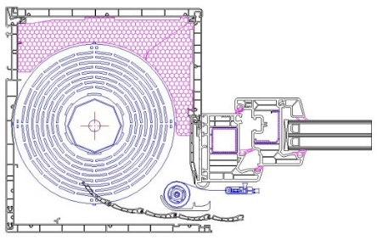
а – раздельный оконный переплет со встроенными в межстекольное пространство жалюзи; б – оконный блок со встраиваемыми в оконный проем роллетными ставнями
Рисунок 12 – Примеры оконных блоков со встроенными солнцезащитными устройствами

Правила приемки
  - Продукция должна пройти проверку соответствия требованиям настоящего стандарта, стандартов на конкретные виды изделий, а также условиям, определенным в договоре на изготовление (поставку) изделий.
Методы контроля, приведенные в настоящем разделе, применяют для вновь изготовленной продукции до ее отгрузки и передачи потребителю. При этом, измерения и испытания проводят при температуре в помещении (21 ± 4) ºС. Недопустимо применять данные методы контроля при приемке поставленных на объект изделий, приемке смонтированных изделий, а также изделий, находящихся в эксплуатации.
  - Качество продукции подтверждают:
- входным контролем материалов и комплектующих изделий;
- операционным контролем;
- приемочным контролем каждой партии готовых изделий.
  - Входной контроль материалов и комплектующих изделий проводят по ГОСТ 24297. Методы входного контроля устанавливают исходя из требований нормативных документов к закупленной продукции.
Примечание– Входной контроль в общем случае может включать в себя:
- проверку наименования, марки, типа, количества поставляемой продукции в соответствии с заказом (договором);
- наличие сопроводительных документов (товарно-транспортных, документов качества и др.) в соответствии с требованиями нормативных документов, действующих на территории государства – участника Соглашения, принявшего настоящий стандарт.
- контроль геометрических параметров;
- визуальный контроль качества (цвет, внешний вид, наличие видимых дефектов, целостность и пр.);
- методы контроля должны соответствовать требованиям настоящего стандарта, стандартов на конкретный вид продукции либо технической документации предприятия-изготовителя закупленной продукции.
В случае если в результате входного контроля установлен факт несоответствия либо нестабильности каких-либо показателей качества, потребитель изготовитель оконных блоков может провести дополнительные испытания закупленной продукции.
  - Операционный контроль качества продукции проводят в процессе ее изготовления в соответствии с технологической документацией предприятия-изготовителя. Точки контроля, контролируемые параметры и периодичность контроля устанавливают в технологическом регламенте контроля качества. Точность и стабильность параметров технологических операций оценивают в соответствии с требованиями технологической документации предприятия-изготовителя.
  - Приемочный контроль изготовленной продукции осуществляет служба контроля качества предприятия-изготовителя в соответствии с требованиями ГОСТ 15.309. При приемочном контроле осуществляют приемку готовых изделий по качеству на основании данных входного, операционного, приемо-сдаточного контроля и периодических испытаний.
Когда комплектующие изделия являются изделиями собственного изготовления предприятия-изготовителя (например, стеклопакеты), они должны пройти приемку на соответствие требованиям нормативных документов на эту продукцию.
  - Приемо-сдаточные и периодические испытания продукции проводят с периодичностью и по номенклатуре показателей, установленных в таблицах 8 и 9.
Таблица 8 – Показатели, контролируемые при приемо-сдаточных и периодических испытаниях оконных и балконных блоков
Наименование показателя | Метод испы-тания | Категория испытаний |  | Перио-  дичность  испытаний
 |  | Приемо-сдаточные | Пери-одические
1 Приведенное сопротивление теплопередаче | 8.6 | _ | + | Один раз в пять лет
2 Светопропускание | 8.12 |  | +
3 Воздухопроницаемость | 8.8 | _ | +
4 Водонепроницаемость (предел водонепроницаемости) | 8.8 | _ | +
5 Звукоизоляция | 8.9 | _ | +
6 Сопротивление ветровым нагрузкам | 8.11 | _ | +
7 Сопротивление статическим нагрузкам | 8.10 | _ | + | Один раз  в три года
8 Безотказность (надежность) | 8.14 | - | +
9 Соответствие эргономическим требованиям | 8.14 | + | +
10 Прочность угловых соединений | 8.13 | + | + | См. примечание 1
11 Прочность вклейки стеклопакетов (при наличии) | 8.22 | _ | + | Один раз  в три года
12 Внешний вид изделия | 8.2,  8.5 | + | _ | Сплошной контроль
13 Размеры, предельные отклонения | 8.3 | + | _
14 Сборка изделия в соответствии с рабочей документацией | 8.2 | + | +
15 Работоспособность оконной (дверной) фурнитуры и петель | 8.4 | + | +
16 Комплектность, маркировка, упаковка | 8.2 | + | _
Примечания
1 Прочность угловых соединений контролируют при приемо-сдаточных испытаниях с периодичностью, установленной в технологической документации предприятия-изготовителя, и при периодических испытаниях один раз в три года.
2 Коррозионную стойкость, адгезию и качество защитных и защитно-декоративных покрытий проверяют на комплектующих металлических деталях в процессе их производства. Результаты оценки этих показателей оформляются протоколом испытаний и заносятся в паспорт комплектующего изделия.
Таблица 9 – Показатели, контролируемые при приемо-сдаточных и периодических испытаниях блоков балконного остекления
Наименование показателя | Метод испытания | Категория испытаний |  | Периодич-ность  испытаний
 |  | Приемо-сдаточ-  ные | Периоди-ческие
1 Водонепроницаемость (предел водонепроницаемости) | 8.8 | _ | + | Один раз в пять лет
3 Сопротивление ветровым нагрузкам | 8.11 | _ | +
4 Безотказность (надежность) | 8.14 | _ | +
5 Показатели по строкам 13–16 таблицы 8 | Пункты 13–16 таблицы 8

7.7 Периодические испытания изделий проводят на образцах полной заводской готовности, принятых службой контроля качества предприятия-изготовителя. Образцы продукции для проведения периодических испытаний отбирают в количестве, установленном в стандартах на методы испытаний. Выбор репрезентативных образцов для испытаний проводят в соответствии с ГОСТ 24033.
Результаты периодических испытаний продукции допускается использовать для оценки соответствия продукции.
7.8 Приемку изделий осуществляют поштучно либо партиями единиц продукции. Партией считают число изделий, отгружаемое по конкретному договору (заказу), но не более 500 шт., оформленное одним документом о качестве (паспортом).
При приемке изделий партиями рекомендуется использовать план одноступенчатого контроля качества изделий, установленный в таблице 11.
Таблица 11 – План одноступенчатого контроля качества изделий
Объем партии, шт. | Объем выборки, шт. | Приемочное число
 |  | Малозначительные дефекты | Критические и значительные дефекты
От 1 до 12 | Сплошной контроль | 3 | 0
13–25 | 5 | 3 | 0
26–50 | 8 | 4 | 0
51–90 | 12 | 5 | 0
91–150 | 18 | 7 | 1
151–280 | 26 | 10 | 2
281–500 | 38 | 14 | 2
Примечания
1 К значительным и критическим дефектам относят дефекты, ведущие к потере функциональности и эксплуатационных характеристик, неустранимые без замены части изделия (поломка профиля или оконных приборов, треснувший стеклопакет и др.), превышение предельных отклонений размеров более чем в полтора раза от установленных в нормативных документах, разукомплектованность изделий.
2 К малозначительным дефектам относят устранимые дефекты: незначительные повреждения поверхности, неотрегулированные оконные приборы и петли, превышение предельных отклонений размеров менее чем в полтора раза от установленных в нормативных документах.

  - Каждая партия изделий должна быть сопровождена паспортом изделия и инструкцией по эксплуатации.
  - В паспорте указывают:
- наименование и адрес предприятия-изготовителя или его товарный знак;
- условное обозначение изделия;
- номер партии (заказа);
- количество изделий в партии (шт. и м²);
- спецификацию комплектующих изделий;
- дату отгрузки.
Паспорт изделия должен иметь знак (штамп), подтверждающий приемку партии изделий службой качества предприятия-изготовителя. В паспорте изделия рекомендуется указывать информацию о подтверждении соответствия, основные эксплуатационные и технические характеристики изделий и гарантийные обязательства.
При реализации изделий через предприятия розничной торговли паспортом изделия сопровождают каждое изделие.
Форма паспорта оконного блока приведена в приложении Б.
  - Инструкция по эксплуатации оконных и балконных блоков разрабатывается предприятием изготовителем применительно в тем материалам, которые применяются в производстве оконных блоков.
  - Если условиями контрактов (договоров) между заказчиком (потребителем) и предприятием-изготовителем определено, что приемку продукции следует осуществлять представителю заказчика (потребителя), то приемку проводит представитель заказчика (потребителя) в присутствии службы качества предприятия-изготовителя в соответствии с требованиями ГОСТ 15.309.
При проведении приемки изделий представителем заказчика (потребителя) необходимо соблюдать порядок отбора образцов и методы испытаний, установленные в настоящем стандарте либо в нормативных документах на конкретные виды изделий.
7.11 Допускается выполнять замену отдельных комплектующих при поставке изделий на объект. При этом все технико-эксплуатационные характеристики изделий должны соответствовать требованиям проекта. Взаимосвязь изменения эксплуатационно-технических характеристик изделий при замене их составных элементов приведена в приложении В.

8 Методы контроля
  - Методы контроля, изложенные в настоящем разделе, распространяются на вновь изготовленные изделия, не смонтированные в проемы здания.
  - Внешний вид изделий, комплектность, правильность установки элементов остекления и уплотняющих прокладок, наличие функциональных отверстий, крепежных и других деталей проверяют визуально на соответствие образцам-эталонам, требованиям настоящего стандарта и конструкторской документации.
Маркировку и упаковку проверяют визуально.
8.3 Геометрические размеры изделий определяют с использованием методов, установленных в ГОСТ 24033 и нормативных документах, действующих на территории государства – участника Соглашения, принявшего настоящий стандарт.
Предельные отклонения номинальных размеров изделий и их элементов измеряют металлической рулеткой, металлической измерительной линейкой, штангенциркулем, набором щупов, калибрами по нормативным документам либо другими средствами измерений, включая электронные.
Отклонения от прямолинейности (плоскостности) деталей рамочных элементов определяют приложением поверочной линейки или строительного уровня по ГОСТ 9416⁾ с допуском плоскостности не менее 9-й степени точности к проверяемой детали и измерением наибольшего зазора с помощью щупа.
Предельные отклонения номинальных размеров зазоров под наплавом проверяют с применением набора щупов.
Зазоры в притворе (внутри притвора) определяют измерением штангенциркулем смежных размеров сечения.
Провисание открывающихся элементов в сопряжении смежных деталей определяют щупом как расстояние от ребра металлической линейки, приложенной к верхней сопрягаемой поверхности, до нижней поверхности.
Размеры диагоналей определяют в соответствии с ГОСТ 24033.
Приборы (оборудование) для проведения измерений должны быть поверены в установленном порядке.
8.4 Работу оконных и дверных приборов и петель проверяют пятиразовым повтором цикла «открывание-закрывание» створочных элементов и запирающих приборов.
8.5 Внешний вид защитно-декоративного покрытия (цвет, глянец, текстура поверхности) проверяют согласно ГОСТ 15.309 на соответствие образцам-эталонам, утвержденным руководителем предприятия-изготовителя.
8.6 Приведенное сопротивление теплопередаче оконных и балконных блоков определяют по ГОСТ 26602.1 либо расчетным методом с учетом требований нормативных документов1), действующих на территории государства – участника Соглашения, принявшего настоящий стандарт.
8.7 Результаты испытаний по определению приведенного сопротивления теплопередаче могут быть распространены на изделия, схожие по конструктивному исполнению (профиль, фурнитура, светопрозрачное заполнение, уплотнение) с размерами, не превышающими размеры испытанного образца (допускается распространять результаты испытаний на образцы меньшего размера) в соответствии с EN 14351.
8.8 Воздухопроницаемость оконных и балконных блоков, предел водонепроницаемости оконных и балконных блоков, балконного остекления определяют по ГОСТ 26602.2. Если конструкция оснащена приточным вентиляционным клапаном, то в процессе испытаний на водопроницаемость клапан должен быть открыт, а при испытании на воздухопроницаемость – закрыт.
Результаты испытания распространены на изделия с аналогичным конструктивным исполнением, размеры которых превышают размеры опытного образца не более чем на 50 % в соответствии с EN 14351.
8.9 Звукоизоляцию оконных и балконных блоков определяют методами согласно ГОСТ 26602.3 и нормативным документам⁾, действующим на территории государства – участника Соглашения, принявшего настоящий стандарт
Звукоизоляционные характеристики светопрозрачной конструкции следует определять для режимов «Закрыто» и «Проветривание». Если в состав конструкции входит приточный вентиляционный клапан, то испытания проводят вместе с ним.
8.10 Сопротивление статическим нагрузкам изделий определяют методами по ГОСТ 30777 и ГОСТ 24033. Результатами испытаний считают сохранение формы и работоспособность конструкции в целом.
Сопротивление динамическим нагрузкам (удар мягким телом) из помещения для оконных блоков с подоконником ниже 900мм и французских балконов определяют методами по ГОСТ 31462.
Примечание – Испытание балконного блока, состоящего из оконного и балконного дверного блоков, проводят отдельно на оконном и балконном дверном блоке.
8.11 Сопротивление ветровой нагрузке оконных и балконных блоков определяют методами по ГОСТ 26602.5 и ГОСТ 31462. Сопротивление ветровой нагрузке балконного остекления определяют в соответствии с ГОСТ 26602.5 и нормативных документов, действующих на территории государства – участника Соглашения, принявшего настоящий стандарт.
Результаты испытания на сопротивление ветровой нагрузке могут быть распространены на изделия со схожим конструктивным исполнением, размеры которых не превышают размеров опытного образца.
Для определения испытательных ветровых нагрузок рекомендуется применять расчетные методы, установленные в нормативных документах⁾, действующих на территории государства – участника Соглашения, принявшего настоящий стандарт.
Схема лабораторных испытаний должна соответствовать установленной расчетной программе.
8.12 Общий коэффициент пропускания света определяют по ГОСТ 26602.4
8.13 Прочность угловых соединений изделий определяют согласно методикам и в порядке, изложенном в стандартах на конкретные типы и виды продукции.
8.14 Испытания на безотказность оконных и балконных дверных блоков, балконного остекления и соответствие эргономическим требованиям проводят методами, установленными ГОСТ 30777, ГОСТ 24033. Результаты испытаний распространены на изделия, размеры и масса которых не превышают данных испытуемого образца.
Испытания деревянных оконных блоков по ГОСТ 11214, ГОСТ 25097, ГОСТ 26601, ГОС 24699, ГОСТ Р 58699 проводят в соответствии с методиками испытательных лабораторий.
Испытания на безотказность блоков балконного остекления проводят в соответствии с ГОСТ 24033.
При испытаниях деревянных оконных блоков по ГОСТ 11214, ГОСТ 25097, ГОСТ 26601, ГОС 24699, ГОСТ Р 58699 спаренные, раздельно-спаренные створки перед испытаниями разъединяют и испытывают каждую створку отдельно методами по ГОСТ 24033.
8.15 Испытания на безотказность и прочность многоригельных замков и замков безопасности определяют по ГОСТ 5089 и ГОСТ 19091.
8.16 Стойкость оконных блоков к взлому определяют по ГОСТ 31462.
8.17 Прочность сцепления лакокрасочных покрытий с отделываемой поверхностью (адгезию) определяют методом решетчатых надрезов по ГОСТ 31149 с дополнениями, установленными в стандартах на конкретные виды изделий.
8.18 Испытания по определению прочности петель и прочности крепления петель к профильным элементам оконного блока из ПВХ профилей проводят в соответствии с ГОСТ 24033.
8.19 Испытания на долговечность комплектующих для изготовления изделий (профили, стеклопакеты, уплотняющие прокладки, фурнитура) проводят в соответствии с действующими нормативными документами на отдельные комплектующие. Определение долговечности изделий в сборе, при необходимости, может быть проведено по отдельной методике при наличии необходимого оборудования проводят по стандартизованной методике.
8.20 Для изделий с применением вклеенных стеклопакетов испытания по определению прочности вклейки стеклопакета в рамочные элементы изделий проводят методами в соответствии с ГОСТ 31462.
8.21 Влажность древесины, прочность клеевых соединений деревянных профилей определяют по ГОСТ 24700 и другим нормативным документам на изделия из древесины.
8.22 Испытания дополнительных устройств безопасности по 6.3, применяемых в изделиях, проводят с применением методов, установленных в стандартах на их изготовление.

9 Упаковка, транспортирование и хранение
9.1 Упаковка изделий должна обеспечивать их сохранность при хранении, погрузочно-разгрузочных работах и транспортировании. Изделия могут упаковываться в полиэтиленовую пленку по ГОСТ 10354, которая должна быть снята с изделий перед монтажом. Не рекомендуется применять герметичную упаковку, особенно в летний период, во избежание перегрева и возникновения температурных деформаций изделий.
9.2 Не установленные на изделия приборы или части приборов должны быть завернуты в полиэтиленовую пленку по ГОСТ 10354 или другой упаковочный материал, обеспечивающий их сохранность, прочно перевязаны и поставляться комплектно с изделиями.
9.3 Перед упаковкой открывающиеся створки изделий должны быть закрыты на все запирающие изделия.
9.4 Требования к хранению и транспортированию комплектующих деталей, а также правила транспортирования сборно-разборных оконных блоков устанавливают в нормативных документах на конкретные виды изделий.
9.5 Изделия транспортируют всеми видами транспорта в соответствии с правилами перевозки грузов, действующими на данном виде транспорта. Для перевозки изделий рекомендуется применение контейнеров и/или специальных пирамид. В случае бесконтейнерного транспортирования изделия раскрепляют в пакеты согласно схемам, установленным в технической документации.
9.6 При хранении и транспортировании изделий должна быть обеспечена их защита от механических повреждений, воздействия атмосферных осадков и прямых солнечных лучей.
9.7 Изделия хранят в контейнерах, пирамидах либо на деревянных подкладках (поддонах) в вертикальном положении под углом от 10º до 15º к вертикали, в крытых проветриваемых помещениях без непосредственного контакта с нагревательными приборами. Между изделиями рекомендуется устанавливать разделительные прокладки из эластичных материалов.
9.8 В случае отдельного транспортирования стеклопакетов требования к их упаковке и транспортированию должны соответствовать ГОСТ 24866.

10 Общие требования к эксплуатации
10.1 Правила эксплуатации изделий устанавливают в инструкции по эксплуатации и прочей документации, входящей в комплект поставки изделий.
10.2 Правила эксплуатации должны содержать требования к поддержанию исправного технического состояния, проведению сервисного обслуживания, включающего в себя оценку внешнего вида изделий, соблюдение порядка смазки и регулировки запирающих приборов, оценку качества уплотняющих прокладок, применение разрешенных чистящих (моющих) средств и т. д. Рекомендуемые сроки проведения сервисного обслуживания – не реже одного раза в год.

11 Требования к входному контролю при поставке готовых изделий на строительный объект
11.1 По договоренности сторон приемка изделий потребителем (заказчиком) может быть проведена на предприятии-изготовителе, на складе потребителя, у официального дилера, в ином оговоренном в договоре месте или непосредственно на строительном объекте.
11.2 Требования к проведению входного контроля при поставке изделий на строительный объект должны соответствовать требованиям нормативных документов⁾, действующих на территории государства – участника Соглашения, принявшего настоящий стандарт.

12 Гарантии изготовителя
  - Гарантии изготовителя устанавливают в стандартах на конкретные виды и типы изделий. Изготовитель гарантирует соответствие изделий требованиям нормативных документов при условии соблюдения потребителем правил хранения, монтажа и эксплуатации, а также области применения изделий.
  - Гарантийный срок хранения изделий - не менее одного года со дня отгрузки изделия изготовителем.
  - Гарантийный срок службы изделий устанавливают в договоре на поставку, но не менее трех лет со дня отгрузки изделий изготовителем.
  - В случае если приемка изделий была проведена потребителем (заказчиком), изготовитель не освобождается от ответственности при обнаружении скрытых дефектов, приведших к нарушению эксплуатационных характеристик изделий в течение гарантийного срока службы.

Приложение А
(рекомендуемое)
Требования к содержанию системного паспорта
А.1 Требования к наличию системного паспорта являются рекомендуемыми и применяются по мере готовности предприятий – изготовителей систем профилей и фурнитуры к его применению. При подготовке к применению системного паспорта в его состав могут быть внесены изменения в соответствии с техническими и технологическими особенностями производства.
А.2 В системный паспорт рекомендуется включать:
- описание системы профилей, включающее в себя обзор технических характеристик профилей, входящих в систему;
- обзор результатов испытаний (протоколов) отдельных изделий, выполненных на основе системы профилей;
- результаты основных и дополнительных испытаний изделий определенных типоразмеров;
- особые указания по применению изделий с учетом климатического района применения;
- установленный системодателем порядок передачи результатов первичных испытаний предприятиям – изготовителям изделий (принцип «каскадные испытания»).
А.3 При формировании требований к проведению основных испытаний необходимо исходить из требований, установленных в стандартах на изделия в части их эксплуатационных характеристик и предъявляемых к ним требований. При этом рекомендуется при составлении программы испытаний исходить из требований, учитывающих такие особенности профилей, как цвет профиля, содержание вторичного сырья и т. д.
К таким испытаниям относятся испытания по определению:
- основных эксплуатационных характеристик (сопротивление теплопередаче, воздухо- и водопроницаемость);
- сопротивления ветровой нагрузке;
- стойкости к механическим нагрузкам, включая прочность и эксплуатационные характеристики;
- долговечности.
А.4 При формировании требований к проведению дополнительных испытаний необходимо руководствоваться требованиями к функциональному назначению изделий и рекомендациями по применению, установленными системодателем.
К такому типу испытаний могут относиться:
- определение защитных свойств, включая взломоустойчивость по ГОСТ 31462;
- пулестойкость в соответствии с требованиями нормативных документов⁾, действующих на территории государства – участника Соглашения, принявшего настоящий стандарт;
- стойкость при пожаре и дымообразующая способность – по нормативным документам;
- требования к инсоляции – по нормативным документам;
- требования к солнцезащите – по нормативным документам;
- требования к несущей способности и формоустойчивости – по нормативным документам.
А.5 Наличие системного паспорта освобождает переработчиков профилей от проведения первичных (квалификационных) испытаний изделий, выполняемых на основе определенной, прошедшей полный комплекс испытаний системы профилей. Тем самым удешевляется и упрощается процедура первичных испытаний для предприятий-изготовителей и внедрения новых изделий в производство.
Примечание – Дальнейшее проведение периодических испытаний, испытаний для целей оценки соответствия и других типов испытаний переработчики профилей проводят в установленном порядке.
А.6 Вопрос предоставления системного паспорта предприятиям – изготовителям изделий решает системодатель на основе анализа данных о стабильности производства и выполнения условий лицензионного договора между системодателем и переработчиком.

Приложение Б
(рекомендуемое)
Форма паспорта оконного блока
__________________________________________________________________________
(наименование предприятия-изготовителя)
_____________________________________________________________________________________
(адрес, телефон, факс предприятия-изготовителя)

П А С П О Р Т
(документ о качестве)
Оконный блок ________________________________________________________________________
(условное обозначение изделия)
Подтверждение соответствия продукции ______________________________
(регистрационный номер документа)
Класс изделия (подтвержденное значение показателя):
а) приведенное сопротивление теплопередаче, м²·°С/Вт
б) воздухопроницаемость, Па, класс
в) водопроницаемости, Па, класс
г) звукоизоляция, дБА, класс
д) сопротивление ветровой нагрузке, класс
Технические характеристики:
а) вид материала, влажность древесины
б) вид защитно-декоративного покрытия (номер образца-эталона)
в) тип стеклопакета
г) тип, марка оконной фурнитуры
В комплект поставки изделия входят:
- стеклопакеты, шт.
- конные ручки, шт.
- инструкция по эксплуатации и пр.
Гарантийный срок службы (лет)
Номер партии (заказа)
Количество изделий в партии (шт., м²)
Дата отгрузки «____» _____________ 20___г

Приемщик ОТК ________________________
(подпись)
М. П.

Примечание – При выполнении работ на строительном объекте в случае установки в одной квартире оконных и балконных блоков одинакового класса и одинаковых технических характеристик допускается заполнять один паспорт на все изделия

Приложение В
(справочное)
Взаимосвязь между эксплуатационно-техническими характеристиками и составными элементами оконных блоков
Таблица В.1 предназначена для определения необходимости проведения повторных испытаний оконных блоков в случае замены их составных элементов на аналоги.
Таблица В.1 – Взаимосвязь изменения эксплуатационно-технических характеристик оконных блоков с заменой их составных элементов
Окончание таблицы Е.1
Эксплуатационно-техническая характеристика | Составной элемент оконного блока
 | Фурни-тура^{а)} | Уплот-нители^{б)} | Профильная система |  | Светопрозрачное заполне-  ние^{д)}
 |  |  | Матери-  ал^{в)} | Профиль^{г)}
1 Приведенное сопротивление теплопередаче | Н | (В) | (В) | В | В
2 Воздухопроницае-мость | (В) | В | (В) | В | Н
3 Водопроницае-мость | (В) | В | (В) | В | Н
4 Звукоизоляция | Н | (В) | (В) | В | В
5 Общий коэффициент пропускания света | Н | Н | (В) | В | В
6 Сопротивление ветровой нагрузке | (В) | (В) | В | В | В
7 Сопротивление статическим нагрузкам | В | Н | (В) | В | (В)
8 Безотказность (надежность) | В | (В) | (В) | (В) | Н
9 Соответствие эргономическим требованиям | В | В | (В) | (В) | (В)
10 Прочность угловых соединений | Н | Н | В | В | Н

11 Стойкость к взлому | В | Н | В | В | В
12 Долговечность | В | (В) | (В) | (В) | (В)
^{а)} При необходимости замены элементов фурнитуры на аналоги проводят сравнение их нормируемых показателей по ГОСТ 30777 с показателями первоначально примененных элементов фурнитуры. В случае их соответствия повторные испытания не требуются.
^{б)} Количество, материал.
^{в)} Модуль упругости, теплопроводность, плотность.
^{г)} Площадь и форма поперечного сечения, взаимное положение профилей, положение технологических отверстий.
^{д)} Тип, масса, покрытие, тип газовой смеси в межстекольном пространстве, материал дистанционной рамки, ширина дистанционной рамки.
Примечание– В настоящей таблице использованы следующие условные обозначения:
В – замена составного элемента оконного блока ведет к изменению его технико-эксплуатационной характеристики;
(В) – замена составного элемента оконного блока, возможно, ведет к изменению его технико-эксплуатационной характеристики;
Н – замена составного элемента оконного блока не ведет к изменению его технико-эксплуатационной характеристики.

Приложение Г
(справочное)
Примеры изделий для обеспечения безопасной эксплуатации
и обслуживания оконных блоков

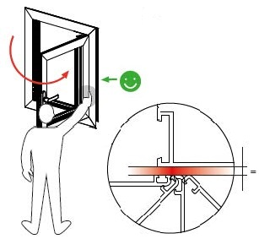
Рисунок Г.1 – Кинематическая схема нижней петли, обеспечивающей зазор между створкой и рамой во всем диапазоне угла открывания во избежание защемления пальцев руки

Рисунок Г.2 – Знаки опасности для противомоскитных сеток (пример)

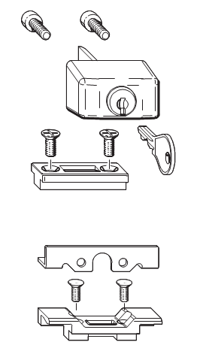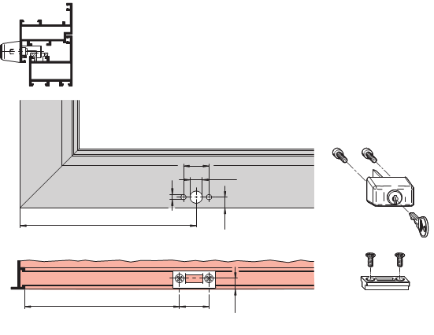

Рисунок Г.3 – Детский замок безопасности для алюминиевых конструкций

а
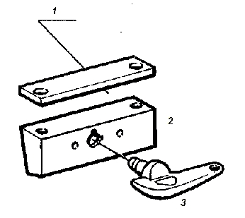
б
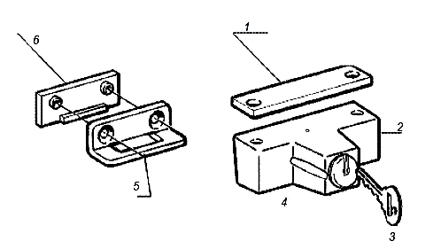
1 – прокладки корпуса; 2 – корпус блокиратора поворота; 3 – ключ; 4 – замок (открывается только ключом); 5 – направляющий уголок; 6 – прокладки направляющего уголка

Рисунок Г.4 – Детские замки безопасности для конструкций из ПВХ-профилей без замочного цилиндра (а) и с замочным цилиндром (б)

а б в
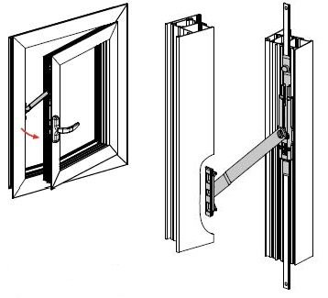
а – механическое фиксирующее устройство; б – распашной оконный блок с механическим фиксирующим устройством; в – схема установки механического фиксирующего устройства в оконном блоке

Рисунок Г.5 – Пример механического фиксирующего устройства распашного открывания створки

а
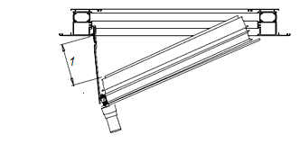
б
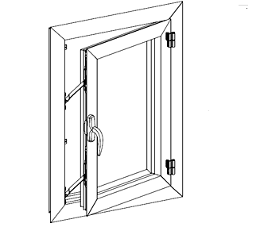
а – механическое фиксирующее (блокирующее) устройство; б – распашной оконный блок с механическим фиксирующим (блокирующим) устройством

Рисунок Г.6 – Пример механического фиксирующего устройства, блокирующего распашное открывание створки

Рисунок Г.7 – Детский замок безопасности с функцией блокировки поворота створки в виде гибкого троса
Рисунок Г.8 – Пример блокиратора поворота в виде жесткой планки, устанавливаемого на створку и раму (импост)
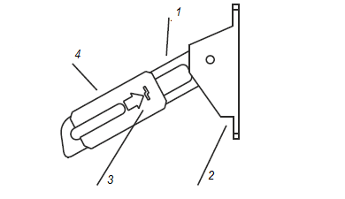
1 – поворотная пластина; 2 – основание; 3 – замочная скважина замка безопасности; 4 – подвижная плата с замком
Рисунок Г.9 – Пример накладного блокиратора (ограничителя) открывания с применением детского замка безопасности (см. 6.3.2)

Рисунок Г.10 – Оконная ручка со встроенным цилиндровым механизмом

а б в
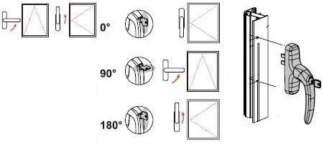
а – положение ручки при откидном и распашном открывании створки; б – положение ключа и ручки при закрытой створке (0º), при откидном открывании створки ((90º), при распашном открывании створки (180º); в – оконная ручка с цилиндровым механизмом

Рисунок Г.11 – Оконная ручка с цилиндровым механизмом, управляющая и фиксирующая положение створки для алюминиевых конструкций

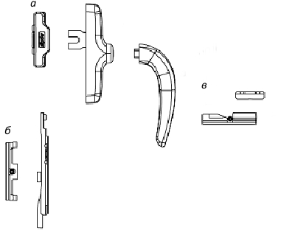
а– съемная ручка с защелкивающимся механизмом; б – механизм защелкивания с ответной планкой; в – место захода защелкивающегося механизма

Рисунок Г.12 – Съемная ручка с защелкивающимся механизмом для алюминиевых конструкций
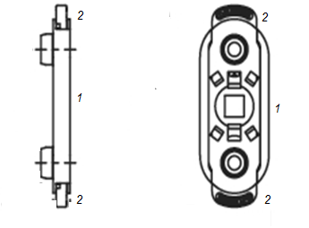
1 – накладка под оконную ручку; 2 – блокировочные пластины

Рисунок Г.13 – Накладки под оконные ручки с блокировочными пластинами

1 – фрамужная створка; 2 – механизм открывания фрамужной створки; 3 – трос; 4 – рычаг управления (ручка)
Рисунок Г.14 – Фрамужный механизм с применением механических рычагов управления
1 – фрамужный механизм открывания; 2 – центральная ручка
Рисунок Г.15 – Пример установки фрамужного механизма открывания, работающего от центральной ручки

______________________________________________________________________
УДК 692.82/692.299:006.354 МКС 91.060.50
Ключевые слова: оконные конструкции; балконные конструкции; светопрозрачные ограждающие конструкции, оконные блоки, балконные блоки, общие технические условия; технические требования; проветривание помещений, инсоляция, солнцезащита, требования безопасности; правила приемки; методы контроля; методы испытаний; приемо-сдаточные испытания, периодические испытания, упаковка, транспортирование и хранение; требования к монтажу; входной контроль при поставке готовых изделий на строительный объект; гарантии изготовителя
______________________________________________________________________

Исполнители:

⁾ Утратил силу в Российской Федерации. На территории Российской Федерации следует пользоваться ГОСТ Р 58514–2019 «Уровни строительные. Технические условия».
В Российской Федерации в соответствии с СП 50.13330.2012 «СНиП 23-02-2003. Тепловая защита зданий»
В Российской Федерации в соответствии с СП 52.13330.2016 «СНиП 23-05-95* Естественное и искусственное освещение»
⁾ В Российской Федерации – в соответствии с требованиями СП 128.13330.2016 «СНиП 2.03.06-85 Алюминиевые конструкции».
⁾ В Российской Федерации – согласно федеральным законам от 30 декабря 2009 г. № 384-ФЗ «Технический регламент о безопасности зданий и сооружений» и от 22 июля 2008 г. № 123-ФЗ «Технический регламент о требованиях пожарной безопасности».
⁾ Требования к обеспечению безопасности оконных блоков зданий детских дошкольных и общеобразовательных организаций должны быть установлены в нормативных документах на проектирование с учетом специфики этих зданий, связанной с единовременным нахождением большого количества детей различных возрастов и различного функционального назначения помещений образовательных организаций. В Российской Федерации общие требования к обеспечению безопасности детей при эксплуатации оконных блоков приведены в пункте 7.1.10 СП 251.1325800.2016 «Здания общеобразовательных организаций. Правила проектирования», пункте 11.30 СП 252.1325800.2016 «Здания дошкольных образовательных организаций. Правила проектирования».
В Российской Федерации – в соответствии с ГОСТ Р 56926-2016 «Конструкции оконные и балконные различного функционального назначения для жилых зданий. Общие технические условия»
В Российской Федерации в соответствии с ГОСТ Р 58939-2020 «Система обеспечения точности геометрических параметров в строительстве. Правила выполнения измерений. Элементы заводского изготовления» и ГОСТ Р 58941-2020 «Система обеспечения точности геометрических параметров в строительстве. Правила выполнения измерений. Общие положения»
⁾ Утратил силу на территории Российской Федерации. На территории Российской Федерации следует использовать строительные уровни по ГОСТ Р 58514–2019 «Уровни строительные. Технические условия».
1) В Российской Федерации – в соответствии с СП 50.13330.2012 «СНиП 23-02-2003 Тепловая защита зданий» и ГОСТ Р 56926–2016 «Конструкции оконные и балконные различного функционального назначения для жилых зданий. Общие технические условия».
⁾ В Российской Федерации действует ГОСТ Р ИСО 10140-2–2012 «Акустика. Лабораторные измерения звукоизоляции элементов зданий. Часть 2. Измерение звукоизоляции воздушного шума».
В Российской Федерации в соответствии с ГОСТ Р 59615-2021 «Конструкции оконные и балконные. Методы определения воздухо-, водопроницаемости и сопротивления ветровой нагрузке с использованием автоматизированного испытательного оборудования»
⁾ В Российской Федерации – в соответствии с ГОСТ Р 56926–2016 «Конструкции оконные и балконные различного функционального назначения для жилых зданий. Общие технические условия».
⁾ В Российской Федерации – согласно требованиям ГОСТ Р 56926–2016 «Конструкции оконные и балконные различного функционального назначения для жилых зданий. Общие технические условия».
⁾ В Российской Федерации действует ГОСТ Р 51242–98 «Конструкции защитные механические и электромеханические для дверных и оконных проемов. Технические требования и методы испытаний на устойчивость к разрушающим воздействиям».

